

Проект №: ГП 20120810-0176-2012

Заказчик: администрация Мошковского района Новосибирской области
Разработка проектов генеральных планов муниципальных
образований Мошковского района

ГЕНЕРАЛЬНЫЙ ПЛАН
Р.П. СТАНЦИОННО-ОЯШИНСКИЙ
МОШКОВСКОГО РАЙОНА НОВОСИБИРСКОЙ ОБЛАСТИ

МАТЕРИАЛЫ ПО ОБОСНОВАНИЮ
(ПОЯСНИТЕЛЬНАЯ ЗАПИСКА)

Том-II

Генеральный директор В.М. Савко
«___» _________ 2012г.

Главный градостроитель проекта А.В. Нестёркин
«___» _________ 2012 г.

Новосибирск
2012
01 Состав проекта

Раздел «Градостроительные решения»

- Положение о территориальном планировании – том I
- Карты – тома I
- Материалы по обоснованию (пояснительная записка) – том II
- Карты – тома II

Раздел «Инженерно-технические мероприятия гражданской обороны. Мероприятия по предупреждению чрезвычайных ситуаций»

- Пояснительная записка – том III

Электронная версия проекта

- Текстовая часть в формате docx.
- Графическая часть в виде рабочих наборов и слоёв MapInfo 9.0
- Графическая часть в виде растровых изображений.

Перечень карт раздела «Градостроительные решения»

№п/п | Наименование карт | Марка | № листа | гриф секретности
 | Материалы по обоснованию
1 | Карта положения территории в структуре Новосибирской агломерации, М 1:100 000 | ГП-1 | 1 | Н/С
2 | Карта современного использования территории,  М 1:10 000 | ГП-2 | 2 | Н/С
3 | Карта планировочных ограничений и комплексной оценки территории, М 1:10 000 | ГП-3 | 3 | ДСП
4 | Карта распределения земель по категориям, М 1:10 000 | ГП-4 | 4 | Н/С
5 | Карта территорий, подверженных риску возникновения чрезвычайных ситуаций природного и техногенного характера, М 1:10 000 | ГП-5 | 5 | ДСП
 | Утверждаемая часть
6 | Карта планируемых границ муниципального образования и населённых пунктов, М 1:50 000, М 1:10 000 | ГП-6 | 6 | Н/С
7 | Карта планируемого размещения объектов местного значения, М 1:10 000 | ГП-7 | 7 | Н/С
8 | Карта функционального зонирования, М 1:10 000 | ГП-8 | 8 | Н/С

02 Список основных исполнителей

№ | Раздел проекта | Должность | Фамилия | Подпись
1 | Архитектурно-планировочный раздел | Главный градостроитель проекта | Нестёркин А.В.
1 | Архитектурно-планировочный раздел | Специалист градостроитель | Боровикова Т.В.
1 | Архитектурно-планировочный раздел | Специалист градостроитель | Неклюдов А.А.
2 | Экономический раздел | Специалист по экономике | Хлопов Д..С.
3 | Дорожная сеть, транспорт | Главный градостроитель проекта | Нестёркин А.В.
4 | Инженерные коммуникации | Инженер | Шляхова В.В.
5 | Инженерно-технологические мероприятия по ГО и ЧС | Инженер | Жижин А.С.
6 | Графическое оформление проекта | Главный градостроитель проекта | Нестёркин А.В.
6 | Графическое оформление проекта | Специалисты  градостроители: | Боровикова Т.В.  Неклюдов А.А.

ПОЯСНИТЕЛЬНАЯ ЗАПИСКА
01 Состав проекта
02 Список основных исполнителей

СОДЕРЖАНИЕ

Введение 4
1. Анализ современного использования территории р.п. Станционно-Ояшинский, возможных направлений развития и ограничений 6
1.1. Природные условия и ресурсы территории 6
1.1.1. Климат 6
1.1.2. Гидрография 10
1.1.3. Геолого-экологическая характеристика района 11
1.1.4. Минерально-сырьевые ресурсы 14
1.1.5. Инженерно-геологические условия 14
1.2. Комплексная оценка и описание основных проблем развития территории 16
1.2.1. Особенности расселения и положение территории в структуре Новосибирской агломерации 16
1.2.2. Сложившаяся структура землепользования 17
1.2.3. Демографическая ситуация 19
1.2.4. Экономическая база развития территории 24
1.2.5. Жилищный фонд 26
1.2.6. Система культурно-бытового обслуживания населения 27
1.2.7. Транспортное обеспечение территории 31
1.2.8. Инженерное обеспечение территории 33
1.3. Объекты историко-культурного и археологического наследия 34
1.4. Перечень мероприятий комплексной программы социально-экономического развития р.п. Станционно-Ояшинский на 2011-2025 гг. 35
2. Утверждённые документы территориального планирования Новосибирской области и развитие территории р.п. Станционно-Ояшинский 36
2.1. Сведения о планируемых для размещения на территории р.п. Станционно-Ояшинский объектов федерального значения, объектов регионального значения 36
3. Утверждённые документы территориального планирования Мошковского муниципального района и развитие территории р.п. Станционно-Ояшинский 37
3.1. Сведения о планируемых для размещения на территории р.п. Станционно-Ояшинский объектов местного значения муниципального района 37
4. Обоснование выбранного варианта размещения объектов местного значения р.п. Станционно-Ояшинский 38
4.1. Демографический прогноз 38
4.2. Планировочная организация и зонирование территории 40
4.3. Зоны с особыми условиями использования территории 43
4.4. Развитие жилищного строительства 46
4.5. Развитие и размещение объектов социально-культурного и культурно-бытового обслуживания местного значения 47
4.6. Развитие и размещение объектов транспортной инфраструктуры 55
4.7. Развитие и размещение объектов инженерной инфраструктуры 56
4.7.1. Водоснабжение и водоотведение 56
4.7.2. Теплоснабжение 63
4.7.3. Газоснабжение 63
4.7.4. Электроснабжение 66
4.7.5. Связь и информация 69
4.8. Сбор и вывоз бытовых отходов 70
5. Планируемая структура землепользования 71
6. Оценка влияния планируемых для размещения объектов местного значения на комплексное развитие территории р.п. Станционно-Ояшинский 73
6.1. Технико-экономические показатели проекта 73
7. Приложения 76
7.1. Письмо ГАУ НСО «Научно-производственный центр по сохранению историко-культурного наследия Новосибирской области» № 1124/9 от 24.09.2012 76
7.2. Письмо ГАУ НСО «Научно-производственный центр по сохранению историко-культурного наследия Новосибирской области» № 1067/6 от 03.09.12 77
7.3. Карты проекта, формат А3 78

Введение

Генеральный план р.п. Станционно-Ояшинский Мошковского муниципального района Новосибирской области выполнен ОАО СибНИИ градостроительства согласно договору № 20120810 от 10 августа 2012 года с администрацией Мошковского района.
Проект разработан в соответствии с Градостроительным кодексом Российской Федерации, Земельным кодексом Российской Федерации, Водным кодексом Российской Федерации, Федеральным законом 131-ФЗ «Об общих принципах организации местного самоуправления в Российской Федерации», а также Законом Новосибирской области от 27.04.2010 № 481-ОЗ «О регулировании градостроительной деятельности в Новосибирской области».
Проект генерального плана р.п. Станционно-Ояшинский выполнен с учётом положений ранее разработанной градостроительной документации: Схемой территориального планирования Новосибирской области, выполненной ЦНИИПградостроительства (Москва) и утверждённой Постановлением администрации НСО от 07.09.2009 № 339-па, Схемой территориального планирования Мошковского муниципального района, утверждённой Решением 13-й сессии Совета депутатов Мошковского района первого созыва, от 01.12.2009, № 3.
Методической базой разработки проекта являются Методические рекомендации по разработке проектов генеральных планов р.п. Станционно-Ояшинский и городских округов, утверждённые Приказом Минрегионразвития от 26 мая 2011 г., № 244.
Целью разработки проекта является согласование взаимных интересов в области градостроительной деятельности органов государственной власти Новосибирской области, органов местного самоуправления Мошковского муниципального района и органов местного самоуправления р.п. Станционно-Ояшинский. Проект генерального плана устанавливает необходимые требования и ограничения по использованию территории р.п. Станционно-Ояшинский для осуществления перспективной градостроительной деятельности.
Подготовка проекта генерального плана р.п. Станционно-Ояшинский осуществлена применительно ко всей его территории. В соответствии с п.11 статьи 9 (в редакции Федерального закона от 20.03.2011) генеральный план р.п. Станционно-Ояшинский утверждается на срок не менее, чем двадцать лет. Первая очередь реализации проекта установлена в соответствии с расчётным сроком комплексной программы социально-экономического развития р.п. Станционно-Ояшинский – 2025 год.
Исходный год проекта - 2012 год;
Первая очередь реализации проекта - 2025 год;
Расчётный срок реализации проекта – 2032 год.
В данном томе представлены материалы по обоснованию проекта генерального плана, которые в соответствии с Градостроительном кодексом РФ, являются необходимой частью проекта. Материалы выполнены на основе анализа исходных данных, предоставленных администрацией р.п. Станционно-Ояшинский, а также территориальными органами государственной власти РФ по Новосибирской области, профильными департаментами и управлениями администрации Новосибирской области, Мошковского района, хозяйствующими субъектами на территории р.п. Станционно-Ояшинский по специальным запросам.
Анализ использования территории содержит сведения о климатических, геологических, гидрографических условиях, минеральных и рекреационных ресурсах территории. Комплексная оценка территории посвящена месту территории р.п. Станционно-Ояшинский в системе расселения и в Новосибирской агломерации. В разделе проанализированы демографические, экономические предпосылка развития р.п. Станционно-Ояшинский, состояние системы социально-бытового обслуживания, жилого фонда, состояние транспортной и инженерной инфраструктур.
Материалы данного тома содержат обоснование вариантов функционального зонирования территории, демографический прогноз, предложения по развитию и размещению объектов социально-бытовой и культурной сферы, объектов транспортного и инженерного обустройства территории р.п. Станционно-Ояшинский.
Проект выполнен в виде геоинформационной системы (ГИС) и с технической точки зрения представляет собой открытую компьютерную базу данных, позволяющую расширять массивы информации по различным тематическим направлениям, использовать ее для дальнейшего территориального мониторинга, а также для практической работы профильных подразделений администрации р.п. Станционно-Ояшинский.
Проект генерального плана выполнен с учётом требований Градостроительного кодекса РФ о создании информационной системы обеспечения градостроительной деятельности (ИСОГД), ведение которой будет осуществляться органами местного самоуправления Мошковского муниципального района.
- Анализ современного использования территории р.п. Станционно-Ояшинский, возможных направлений развития и ограничений

  - Природные условия и ресурсы территории

    - Климат

В соответствии со СНиП 23-01-99* «Строительная климатология» территория р.п. Станционно-Ояшинский относится к I строительно-климатической зоне, подрайон IВ; в соответствии со СНиП 2.01.07-85* «Нагрузки и воздействия» к IV снеговому, III ветровому району.
Климат континентальный, средняя температура января -18,8. Средняя температура июля +19. Средняя годовая температура воздуха + 0,2 °C. Абсолютный максимум - +38 °C, минимум -50 °C.
Заморозки на почве начинаются во второй половине сентября и заканчиваются в конце мая. Продолжительность холодного периода (<0^{о}) - 178, тёплого (< 10^{о}) - 243, безморозного (< 8^{о}) - 230 дней.
Ярко выражены все сезоны года. Суровая и продолжительная зима с устойчивым снежным покровом от 20 см до 70 см в отдельные периоды с сильными ветрами и метелями. Возможны оттепели, но они кратковременны и наблюдаются не ежегодно. Снежный покров держится от 150 до 180 дней.
Переходные сезоны (весна, осень) короткие и отличаются неустойчивой погодой, возвратами холодов, заморозками.
Средняя годовая сумма осадков составляет 414 мм (от 290 до 540 мм). До 70% осадков выпадает в виде дождей, в основном ливневых с грозами. Из них 20 % приходится на май-июнь, в частности, в период с апреля по октябрь выпадает (в среднем) 330 мм осадков, в период с ноября по март – 95 мм. Преобладают юго-западные ветры. Вегетационный период от 158 до 163 дней.
Относительная влажность воздуха в зимние месяцы превышает 80 %, осенью - 55-65 %, в засушливый период не превышает – 30 %.
Согласно карте общего сейсмического районирования территории Российской Федерации (ОСР-97), территория р.п. Станционно-Ояшинский относится к 6-7-ми бальной зоне сейсмической активности по шкале MSK-64. (для средних грунтовых условий и трёх степеней сейсмической опасности – А(10 %)=6, В(5 %)=6, С(1 %)=7 в течение 50 лет).
Климатическое районирование разработано на основе комплексного сочетания средней месячной температуры воздуха в январе и июле, средней скорости ветра за три зимних месяца, средней месячной относительной влажности воздуха в июле. Данные климатической оценки представлены в таблицах 1.1.1-1-1.1.1-5

Таблица 1.1.1-1
Характеристика климатического района I B

Климатические  районы | Климатические  подрайоны | Среднемесячная температура воздуха в январе, ⁰С | Средняя скорость ветра за три зимних месяца, м/с | Среднемесячная температура воздуха в июле, ⁰С | Среднемесячная относительная влажность воздуха в июле, %
I | IB | От -14 до  -28 | 5 и более | От +12 до +21 | -

Таблица 1.1.1-2
Климатические параметры холодного периода года

Температура воздуха наиболее холодных суток, ⁰С, обеспеченностью |  | Температура воздуха наиболее холодной пятидневки, ⁰С, обеспеченностью |  | Температура воздуха, ⁰С, обеспеченностью | Абсолютная минимальная температура воздуха, ⁰С | Средняя суточная амплитуда температуры  Воздуха наиболее холодного месяца, ⁰С | Продолжительность суток и средняя температура воздуха, ⁰С, периода со средней суточной температурой воздуха |  |  |  |  |  | Средняя месячная относительная влажность воздуха наиболее холодного месяца, % | Средняя месячная относительная влажность воздуха в 15 ч. Наиболее холодного месяца, % | Количество осадков за ноябрь - март, мм | Преобладающее направление ветра за декабрь - февраль | Максимальная из средних скоростей ветра по румбам за январь, м/с | Средняя скорость ветра, м/с за период со средней суточной температурой воздуха
 |  |  |  |  |  |  | ≤0⁰С |  | ≤8⁰С |  | ≤10⁰С |  |  |  |  |  |  | ≤8⁰С
0,98 | 0,92 | 0,98 | 0,92 | 0,94 |  |  | продолжительность | Средняя температура | продолжительность | Средняя температура | продолжительность | Средняя температура
-44 | -42 | -42 | -39 | -24 | -50 | 9,3 | 178 | -12,4 | 230 | -8,7 | 243 | -7,7 | 80 | 77 | 104 | ЮЗ | - | 3,9

Таблица 1.1.1-3.
Климатические параметры тёплого периода года

Барометрическое давление, гПа | Температура воздуха, ⁰С, обеспеченностью 0,95 | Температура воздуха, ⁰С, обеспеченностью 0,98 | Средняя максимальная температура воздуха наиболее теплого месяца, ⁰С | Абсолютная максимальная температура воздуха, ⁰С | Средняя суточная амплитуда температуры воздуха наиболее теплого месяца, ⁰С | Средняя месячная относительная влажность воздуха наиболее теплого месяца, % | Средняя месячная относительная влажность воздуха в 15 ч. Наиболее тёплого месяца, % | Количество осадков за апрель-октябрь, мм | Суточный максимум осадков, мм | Преобладающее направление ветра за июнь-август | Минимальная из средних скоростей ветра по румбам за июль, м/с
995 | 23 | 28 | 24,6 | 38 | 11,4 | 72 | 56 | 338 | 95 | ЮЗ | 0

Таблица 1.1.1-4
Средняя месячная и годовая температура воздуха, ⁰С

I | II | III | IV | V | VI | VII | VIII | IX | X | XI | XI | Год
-18,8 | -17,3 | -10,1 | 1,5 | 10,3 | 16,7 | 19,0 | 15,8 | 10,1 | 1,9 | -9,2 | -16,5 | -0,2

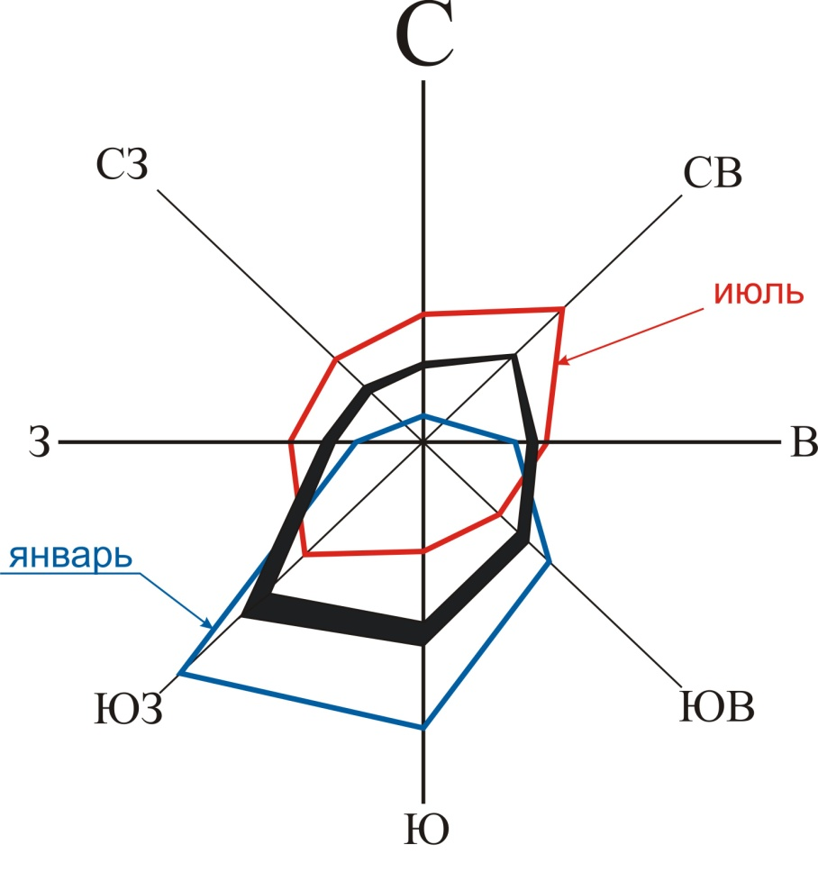
Рисунок 1.1.1-1 Преобладающие направления ветров
Таблица 1.1.1-5
Направления и скорость ветра
Повторяемость направлений ветра (числитель), %; средняя скорость ветра по
направлениям (знаменатель), м/с; повторяемость штилей, %
 | январь
 | с | св | в | юв | ю | юз | з | сз | штиль
 | 3 | 5 | 9 | 16 | 27 | 31 | 6 | 3 | 15
 | 2,0 | 2,8 | 2,3 | 3,0 | 4,7 | 5,7 | 3,7 | 3,0 | 15
 | июль
 | с | св | в | юв | ю | юз | з | сз | штиль
 | 12 | 18 | 11 | 10 | 11 | 15 | 12 | 11 | 18
 | 2,7 | 2,6 | 2,7 | 2,9 | 2,7 | 3,5 | 2,8 | 2,5 | 18

    - Гидрография

Поверхностные водные объекты представлены водотоками: реки, ручьи и водоёмами: пруды, болота. Наиболее крупная река Балта, окаймляющая территорию с северо-западной стороны, является границей с Балтинским сельсоветом.

Таблица – 1.1.2-1
Перечень водотоков на территории р.п. Станцинно-Ояшинский

№ п/п | Название | Протяжённость, км | В т.ч. по территории р.п. Станционно-Ояшинский, км | Величина водоохраной зоны, м
1 | р. Каменушка | 13.9 | 8.82 | 100
2 | р. Мельничная | 9.2 | 9.2 | 50
 | Итого: |  | 18.02

Водоохранные зоны установлены в соответствии со статьёй 65 Водного кодекса Российской Федерации

    - Геолого-экологическая характеристика района

Территория Мошковского района в геоморфологическом отношении относится к Заобской возвышенной равнине, которая характеризуется относительно неглубоким залеганием пород палеозойского фундамента, местами выходящими на поверхность по долинам рек. На палеозойских породах в виде обширных по площади линз распространена кора их выветривания, перекрытая выше глинами палеогена и неогена толщиной от 5 да 30 и более метров. Венчается разрез толщей глинистых отложений краснодубровской свиты толщиной от 10 до 54 м, верхи которой мощностью до 15 м представлены лессовидными просадочными суглинками и супесями.
По геохимическим условиям и условиям миграции химических элементов в поверхностных и грунтовых водах в пределах территории Мошковского района выделены площади двух классов миграции в целом соответствующие крупным ландшафтно-геохимическим системам (типам): - Присалаирская (Заобская) и Обская (Обская долина) (прил. 5). Большая часть площади относится к Присалаирской (Заобской) системе.
Рельеф района характеризуется высотными отметками поверхности в 130-236 м и интенсивным эрозионным расчленением, глубина которого от10-20 м до 40-60 м. Горизонтальные расчленение составляет около 1-1,4 км/кв. м. Главная особенность рельефа района – развитие сложной и относительно глубокой овражно-балочной сети. Интенсивное эрозионное расчленение обеспечивает вполне удовлетворительный дренаж подземных вод. Глубина залегания грунтовых вод на большей части территории порядка 10 м.
Наибольшее распространение здесь получили такие экзогенные процессы, как плоскостной смыв и овражная эрозия (прил. 5). Кроме того, отмечаются просадочные явления, развитые в лёссовидных суглинках. По склонам балок и оврагов местами наблюдаются оползни и обвалы, а по днищам заболачивание.
Негативную экологическую роль играют процессы абразии правого берега реки Обь на всём его протяжении в пределах района. Первоосновой большинства этих процессов являются природные, (естественные) факторы, хозяйственная деятельность – распашка больших территорий, вырубка лесов, мелиоративные мероприятия и т.п. – инициируют и усиливают процессы.
Площади занятые заболачиванием незначительны и приурочены, в основном, к долинам р.р. Оби, Ини и её притоков, днищам балок и просадочных низин.
На водораздельных площадях господствуют незасолёные почвы гидрокарбонатного типа.
Развитие водной эрозии земель в виде плоскостного смыва на территории района связано с рельефом местности. Обычно разрушение почвы начинается при наличии уклона более 1-20. Больше всего процессам плоскостного смыва подвержены пахотные земли. Доля эродированных земель в некоторых хозяйствах достигает 30-50 % пашни. Одной из особенностей водной эрозии почв является растворение и вымывание значительного количества воднорастворимых органических веществ, обменного кальция и магния, значительно усиливающихся при орошении.
Оврагообразование на рассматриваемой территории имеет умеренный характер и зависит от мощности и физико-механических свойств суглинистых пород, крутизны склонов, количества выпадающих атмосферных осадков, интенсивных ливней и скоростью весеннего снеготаяния. Специальных исследований по определению площадей занятых оврагами и скоростью их роста не проводились.
Процессы просадочности, хотя и наблюдаются на водораздельных пространствах территории района, но они не носят сильно распространённый характер. Просадочность проявляется в виде просадок дневной поверхности с образованием так называемых «западинных просадочных блюдец» и неравномерной, иногда значительной сжимаемости пород под строительными объектами. Размер этих просадочных понижений в большинстве случаев 50-150 м. Как показали исследования, в пределах просадочных западин происходят процессы выщелачивания и переноса солей в более глубокие горизонты, сопровождающиеся существенными изменениями состава и свойств пород, которые теряют свой лёссовидный облик.
Географо-морфологическая позиция района, его природно-климатические особенности определяют наличие условий способствующих рассеиванию загрязняющих веществ – «самоочищению» атмосферы. Несмотря на это на территории района, по данным дешифрирования космофотоснимков (1988-1990 г.г.) и по результатам снегового опробования (1990-1993 г.г.), фиксируются ореолы аэрогенного загрязнения с среднесуточной пылевой нагрузкой- PN более 250 кг/кв. км и суммарным показателем загрязнения снегового покрова химическими элементами и соединениями- ZC более 64 (относительные единицы). Природа загрязнения неопределённа - вероятно влияние локальных котелен, выбросы малоэтажных индивидуальных застроек и транспорта. Экологическая ситуация этих территорий по совокупным показателям (загрязнение почв, грунтовых вод, атмосферного воздуха) оценивается как напряжённая до критической, а местами и до кризисной (прил. 6).
В пределах площади помимо техногенного загрязнения весьма существенна экологическая роль радоновыделения связанного с близостью Обского гранитного массива, зонами дробления (тектоническими нарушениями) и распространением трещинных подземных вод и вод техногенного подтопления (прил. 5).
Прогнозная оценка дозовой нагрузки (эффективной дозы) получаемой населением от природного внешнего гамма-излучения не превышает 0,5 мЗв/год (мили Зиверт, Нормы радиационной безопасности, 1999 г. НРБ-99.), что соответствует районам с нормальным радиационным фоном (Научный комитет по действию атомной радиации при ООН-НКДАР ООН, 1988).
Весьма неблагоприятным экзогенным процессом является подтопление территории грунтовыми водами как в естественных условиях, так и под влиянием техногенного воздействия. Степень (интенсивность) естественной подтопляемости территории определяется региональными и локальными климатическими и геологическими факторами. Колебания грунтовых вод отображены на графиках мониторинга (Рис.1).
Одной из серьёзных проблем в этом отношении на территории Мошковского района является процесс подтопления р.п. мошково. Процесс подтопления начал проявляться в 70-80-е годы при активном строительстве 2-3-х этажных зданий на насыпных грунтах. В настоящее время в подвалах этих домов отмечается вода. В окружающем частном секторе затапливаются погреба и подполья.
Территория в границах подтапливаемой зоны р.п. мошково в основном имеет равнинную поверхность. Уклон выровненной поверхности северо-западный – 0,8- 5 %. Грунтовые воды приурочены к слабоводоносным субаэральным покровным образованиям и отложениям краснодубровской свиты, суммарной толщиной от 28 до 54 м., представленным в верхней части разреза суглинками с весьма слабыми фильтрационными свойствами, в нижней – тяжёлыми суглинками и глинами.
Уровни грунтовых вод после весеннего подъёма до конца 2006 г. на большей подтапливаемой части р.п. мошково находились на глубине до 1,5 м. На территории, практически охватывающей весь центр посёлка, глубина залегания грунтовых вод составляла менее 1 м. На интенсивно подтапливаемой территории в конце апреля уровни грунтовых вод по наблюдательным скважинам №№ 1566-1569, 1572, 1126 поднимались практически до поверхности и выше, с выходом на поверхность в виде мочажин, оставаясь высокими до конца мая. По отношению к 2005 г. имело место повышение весенних максимальных уровней в среднем на 0,15 0,2 м. Амплитуда весеннего подъёма в зоне подтопления составила 1-1,5 м.
Последующее незначительное летнее снижение уровней до середины августа сменилось подъёмом, завершившемся в конце октября, на фоне которого в конце сентября было отмечено снижение уровней. Отметки уровней грунтовых вод в зоне интенсивного подтопления повысилось относительно 2005 г. на конец октября на 0,4-0,7 м, а на конец 2006 г. на 0,1-0,45 м.
Не требуется доказательств негативных последствий подтопления, которые наносят огромный материальный и социальный ущерб населению и администрации Мошково.

    - Минерально-сырьевые ресурсы
Таблица 1.1.4-1
Состояние минерально-сырьевой базы р.п. Станционно-Ояшинский

Полезное ископаемое | Единица измерения | Запасы |  |  | Добыча за  2007 г.
Полезное ископаемое | Единица измерения | балансовые |  | Забалан-совые | Добыча за  2007 г.
Полезное ископаемое | Единица измерения | А+В+С₁ | С₂ | Забалан-совые | Добыча за  2007 г.
Кирпичное сырьё
Ояшинское 1 | тыс. м³ | 750

Месторождения торфа с прогнозными ресурсами Р₁:
Балтинское R-48, А-37 – 289 тыс. т.

Суглинки кирпичные
Балансом запасов строительных материалов по Мошковскому району учтено 7 месторождений с запасами категорий А+В+С₁ 10 073 тыс. м³ и только одно их них, Ояшинское 1, находится в распределенном фонде, запасы которого на 01.01.2008 г. составляют по категориям А+В+С₁ 750 тыс. м³. Краткая характеристика наиболее крупных по запасам месторождений приводится ниже.
Ояшинское 1 месторождение кирпичных суглинков расположено в 0,2 км от северо-восточной окраины ст. Ояш.
Месторождение представлено желтыми и серовато-бурыми суглинками в виде пластовой залежи толщиной от 4 до 5,5 м. Глубина залегания полезной толщи 0,4-0,5 м.
Лабораторно-технологическими и полузаводскими испытаниями установлено, что суглинки Ояшинского 1 месторождения при условии добавки к ним 6 % древесных опилок и 4 % каменного угля, искусственной сушки сырца пригодны для производства обыкновенного глиняного кирпича марки «100» при пластическом способе формовании кирпича. Запасы утверждены ТКЗ, протокол № 3/255 от27 марта 1968 г.

Месторождения торфа с прогнозными ресурсами
Балтинское месторождение пригодно для производства удобрений на торфяной основе.

    - Инженерно-геологические условия

На прилагаемой к настоящей записке карте инженерно–геологических условий (ГП - 3) отражены распространение, генезис, возраст, состав и залегание стратиграфо-генетических комплексов до глубины 20 м, приведены гидрогеологические и инженерно-геологические данные, отражены современные геологические и инженерно-геологические процессы и явления и др.
Современные аллювиальные отложения пойменных террас (аIV) представлены русловыми и пойменными фациями. Суммарная мощность аллювия колеблется в пределах 3 (мелкие реки) 15 м (р. Обь). Русловая фация представлена серыми, иногда желтовато-серыми песками различной зернистости с линзами супесей. Пески полимиктовые, преимущественно кварцевые, слабо слюдистые.
Верхнечетвертичные субаэральные отложения (saIII) широко распространены в пределах рассматриваемой территории и залегают в виде покрова мощностью от 2-5 до 15-20 м на выровненных поверхностях и их пологих склонах. Представлены они суглинками с редкими прослоями супесей и редко глин, местами с горизонтами погребённых почв на глубине 3-4 м и 6-8 м. Грунты лёссовидные, от светло-коричневых и бурых до палево-желтых, макропористые, в верхней части разреза сильно пористые, карбонатные, с включениями журавчиков и налетами углекислого кальция. Консистенция этих грунтов от твердой до мягкопластичной. Гранулометрический и минералогический состав, физико-механические и другие свойства пород представлены в таблицах к карте (прил.3 л.3).
Верхне-среднечетвертичные субаэральные и субаквальные отложения (sa+saq I-II) на рассматриваемой территории распространены почти повсеместно и залегают на глубине от 0,0 до 15, реже 20 м. Мощности колеблются в пределах 5-10 до 50 80 м. Представлены они суглинками, изредка глинами.
Глинистые грунты бурые, буровато-серые, серые, иловатые, карбонатные, часто с карбонатными конкрециями, с густой обохренностью, обломками раковин и мелкими растительными остатками, от твёрдой до мягкопластичной консистенции. Местами в суглинках наблюдается тонко или пологоволнистая слоистость, подчёркиваемая наличием песчано-алевритистых прослойков (1-3 до 30 мм) В зоне аэрации глинистые грунты приобретают лёссовидный облик.
Глины коры выветривания (К- Р) залегают в малых контурах выходов палеозойских пород. Представлены глинистым структурным элювием пестроцветной окраски. Показатели физико-механических свойств их не приводятся из-за ограниченности их распространения.
Палеозойские отложения инской серии (D₃-C₁) наблюдаются в редких обнажениях по берегам рек и представлены песчаниками, алевролитами, аргиллитами. Песчаники имеют плотность 2,68-2,69 г/куб. см, объёмная масса 2,64-2,55 г/ куб. см, пористость1,5-1,69 %, водопоглощение 0,76-1,94 %, временное сопротивление сжатию 500-640 кг/кв. см.
  - Комплексная оценка и описание основных проблем развития территории

    - Особенности расселения и положение территории в структуре Новосибирской агломерации

Территория р.п. Станционно-Ояшинский находится в северо-восточной части Новосибирской агломерации, в северо-восточной части Мошковского района. С северо-западной стороны р.п. Станционно-Ояшинский граничит с Балтинским сельсоветом, на юге с Новомошковским сельсоветом, на юго-востоке с Широкоярским сельсоветом. Кроме того имеется анклав – «п. Радуга», граничаший с Балтинским и Ташаринским сельсоветами и не имеющий общей территории с основной частью р.п. Станционно-Ояшинский. Таким образом, граница р.п. Станционно-Ояшинский многоконтурная и состоит из двух контуров.
Общая площадь территории р.п. Станционно-Ояшинский в настоящее время, на период разработки проекта, составляет 2625,85 га, численность населения на 01.01.2012 составила 5683 человек. Плотность постоянного населения в целом составляет 2,16 чел/га. Количество населённых пунктов – 3.
В южной части территории муниципального около о.п. Тасино расположены садоводческие некоммерческие товарищества, постоянное населения концентрируется в северной части в р.п. Станционно-Ояшинском. О.п. Тасино постепенно превращается в посёлок сезонного проживания.
В целом территория муниципального образования занимает выгодное положение находясь в структуре международного коммуникационно-транспортного коридора образованного федеральной трассой, Транссибирской железнодорожной магистралью и магистральными нефте- и газопроводами.

Понятие агломерации

Как было сказано выше, проектируемая территория входит в состав Новосибирской агломерации. В настоящее время в специальной научной литературе используются несколько различных понятий для обозначения ведущих узловых элементов в опорном каркасе расселения: агломерация, городское скопление, район большого города, урбанизированный район, локальная система расселения, групповая система расселения, конурбация и др. Универсального понятия агломерации пока не выработано.
Но общим для разных понятий является то, что все они характеризуют агломерацию как совокупность населённых пунктов, между которыми имеются тесные функциональные связи. При этом существуют вполне определённые критерии, по которым то или иное скопление населённых пунктов можно отнести к городским агломерациям.
В отечественной градостроительной науке советского периода разработано классическое определение городской агломерации: «Городскими агломерациями называются компактные скопления территориально рассредоточенных городов и других населённых мест, которые в процессе своего роста сближаются (иногда срастаются) и между которыми усиливаются многообразные хозяйственные, трудовые и культурно-бытовые взаимосвязи» (Богорад Д.И. Районная планировка. Вопросы планировки промышленных районов, М., 1960).
В других источниках под агломерацией принято понимать «скопление населённых пунктов, главным образом городских, местами срастающихся, объединённых в одно целое интенсивными хозяйственными, трудовыми и культурно-бытовыми связями». Или иначе: агломерация – это «компактная территориальная группировка городских и сельских поселений, объединённых в динамичную систему многообразными функциональными связями».
В соответствии с определением, агломерацию отличает общность повседневной жизни населения, живущего на соседних территориях, наличие ежедневных трудовых маятниковых миграций в будние дни, использование единого набора рекреационных объектов по выходным дням.

    - Сложившаяся структура землепользования

Муниципальное образование р.п. Станционно-Ояшинский входит в состав Мошковского муниципального района Новосибирской области и занимает площадь 1833,94 га. Границы р.п. Станционно-Ояшинский установлены:
- законом Новосибирской области от 27 декабря 2002 года № 90-ОЗ «Об утверждении границ муниципальных образований Новосибирской области»
- законом Новосибирской области от 2 июня 2004 года № 200-ОЗ «О статусе и границах муниципальных образований Новосибирской области»

Распределение земель по категориям

В соответствии с Земельным кодексом РФ на территории р.п. Станционно-Ояшинский выделены 3 категории земель из 7 возможных (по данным 2009 года):
- Земли сельскохозяйственного назначения;
- Земли населённых пунктов
- Земли промышленности, энергетики, транспорта, связи, радиовещания, телевидения, информатики, земли для обеспечения космической деятельности, земли обороны, безопасности и земли иного специального назначения;

Таблица 1.2.2-1
Распределение земель по категориям

№ п/п | категория земель | площадь, га | %
1 | Земли населённых пунктов | 204,55 | 8,97
2 | Земли промышленности, энергетики, транспорта, связи, радиовещания, телевидения, информатики, земли для обеспечения космической деятельности, земли обороны, безопасности и земли иго специального назначения | 780,86 | 29,15
3 | Категория земель не установлена | 857,17 | 32,03
 | Земли сельскохозяйственного назначения | 0,24 | 0,00
 | Земли не стоящие на кадастровом учёте | 783,01 | 31,13
 | ИТОГО: | 2625,85 | 100,00

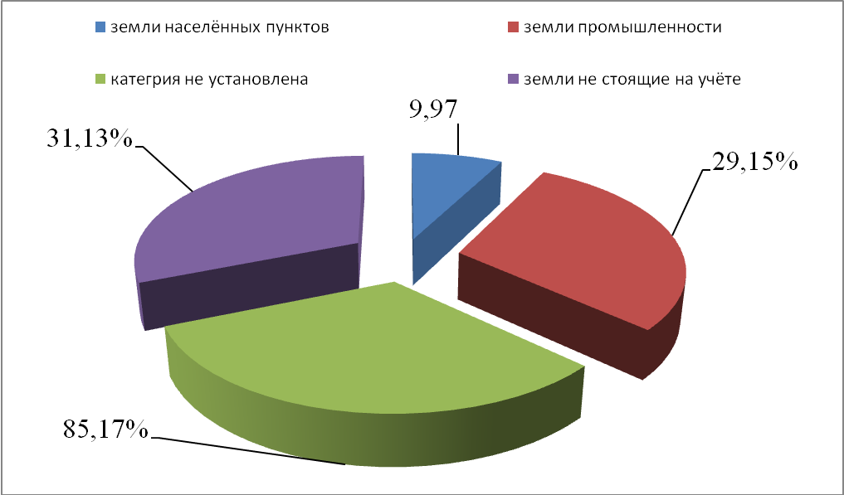

Рисунок 1.2.2-1 Распределение земель по категориям

Наибольшую площадь занимают земли, категория которых не определённа. Это в основном территории сельскохозяйственных угодий и лесов. Значительные площади занимают территории садовых некоммерческих товариществ – 563 га в общем балансе.
Таблица 1.2.2-2
Распределение земель по видам угодий

№ п/п | наименование | площадь, га | %
1 | Лесные участки | 599,81 | 28,78
2 | Пашни | 173,65 | 8,31
3 | Сенокосы (луга) | 23,86 | 1,11
4 | Пастбища | 813,03 | 39,07
5 | Болота | 12,45 | 0,58
6 | Кустарник | 18 | 0,86
7 | Садовые некоммерческие товарищества | 440,49 | 21,14
 | ИТОГО: | 2081,29 | 100

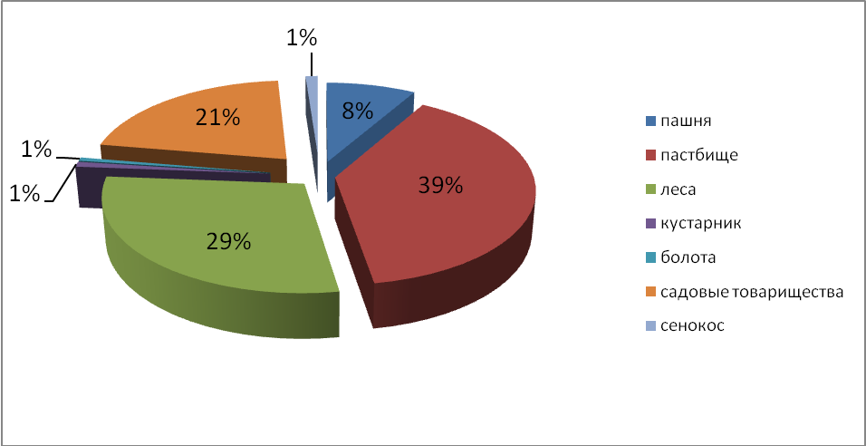
Рисунок 1.2.2-2 Структура земель сельскохозяйственного назначения

Обеспеченность населения сельскохозяйственными угодьями составляет 0,28 га/чел, пашней - 0,03 га/чел.

Земли промышленности, энергетики, транспорта, связи, радиовещания, телевидения, информатики, земли для обеспечения космической деятельности, земли обороны, безопасности и земли иго специального назначения занимают значительную площадь 780,86 га (30 % площади р.п. Станционно-Ояшинский). Данная категория представлена: землями автомобильного транспорта (отводы автодорог государственной собственности Новосибирской области), железнодорожного, связи (большая часть) – территория РЦ-9.

    - Демографическая ситуация

Важнейшей составляющей, характеризующей уровень развития социальной системы муниципального образования, является демографическая обстановка. К числу основных показателей, определяющих демографическую ситуацию, относятся: динамика численности населения, показатели его естественного и механического прироста (убыли), общие коэффициенты рождаемости, смертности, динамика половозрастной структуры населения, динамика численности рабочей силы, занятых и безработных. Анализ вышеуказанных показателей позволит получить целостную картину о демографической ситуации, сложившейся в р.п. Станционно-Ояшинский.
На территории р.п. Станционно-Ояшинский расположено 3 населённых пункта: р.п. Станционно-Ояшинский, п. Радуга, о.п. Тасино.
Общая численность постоянного населения на 01.01.2012 г. составила 5683 человека. Занимая 1,2 % территории Мошковского района, муниципальное образование концентрирует около 13,4 % его населения.
Динамика численности населения сельского совета в течение последние 9 лет представлена в таблице 1.2.3-1 и на рисунке 1.2.3-1

Таблица 1.2.3-1
Динамика численности населения
р.п. Станционно-Ояшинский в течение 2004-2012гг.
Наименование населённого пункта | Годы
Наименование населённого пункта | 2004 | 2005 | 2006 | 2007 | 2008 | 2009 | 2010 | 2011 | 2012
р.п. Станционно-Ояшинский | 4838 | 4900 | 4698 | 4847 | 4827 | 4860 | 4884 | 4900 | 4917
п. Радуга | 682 | 695 | 798 | 732 | 753 | 741 | 716 | 702 | 710
о.п. Тасино | 50 | 55 | 52 | 56 | 54 | 53 | 53 | 51 | 56
Итого | 5570 | 5650 | 5548 | 5635 | 5634 | 5654 | 5653 | 5653 | 5683

Из всех населённых пунктов, расположенных на территории муниципального образования, самым крупным по численности населения является р.п. Станционно-Ояшинский, его административный центр. Здесь сконцентрировано около 86,5 % жителей р.п. Станционно-Ояшинский. За рассматриваемый период общая численность населения увеличилась на 113 человек, или 2,3 %.Основной прирост произошел в р.п. Станционно-Ояшинский.

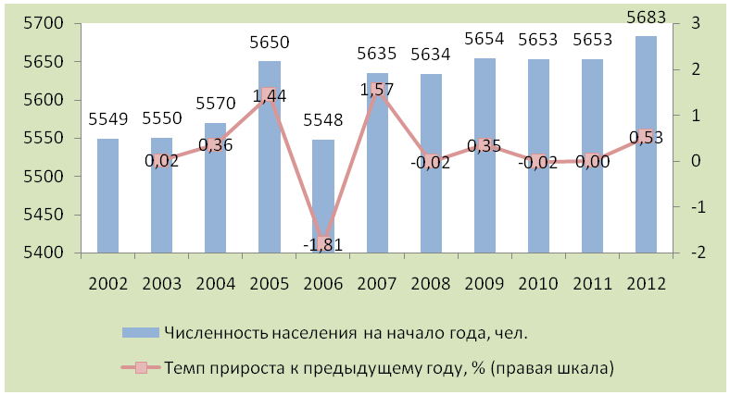

Рисунок 1.2.3- 1 Динамика численности населения р.п. Станционно-Ояшинский

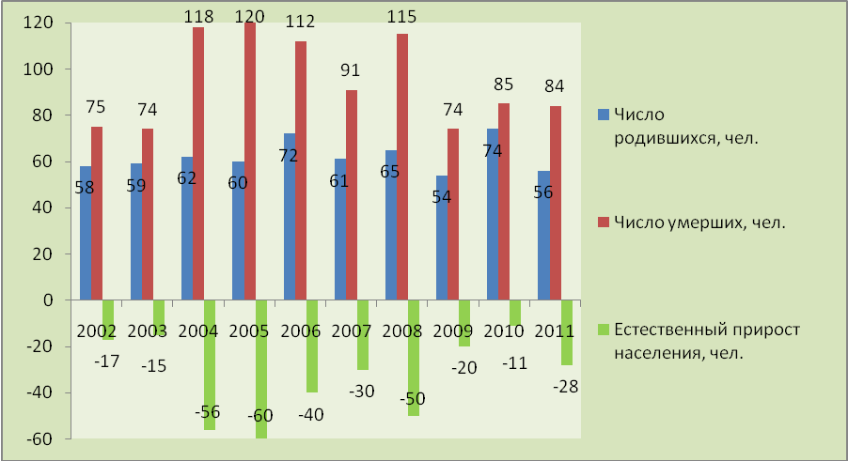

Рисунок 1.2.3-2 Естественный прирост численности населения
р.п. Станционно-Ояшинский

Демографические процессы в р.п. Станционно-Ояшинский в анализируемом периоде не отличались стабильностью. Периоды роста рождаемости сменялись её падением. Наименьшее значение общего коэффициента рождаемости отмечено в 2009 г. - 9,6 ‰, наибольшее в 2010 году – 13,1 ‰). Общий коэффициент рождаемости в 2011 г. составил 9,9 ‰, что ниже среднего показателя по Новосибирской области 13,1 ‰. Смертность по р.п. Станционно-Ояшинский в 2011 году равнялась 14,8 ‰, превышая аналогичный показатель по области - 13,6 ‰. Коэффициент смертности в 2005 году равнялся 21,4‰. Именно в этом году отмечена самая большая естественная убыль населения. В период с 2002 по 2011 гг. происходит естественная убыль населения.
Рост численности населения р.п. Станционно-Ояшинский происходит за счёт миграционного притока, который покрывает естественную убыль. Среднегодовой миграционный приток на территорию р.п. Станционно-Ояшинский составляет 45 человек.
В общей структуре причин смерти населения лидируют сердечно - сосудистые заболевания, онкологические заболевания, несчастные случаи, травмы и отравления. Смертность населения в трудоспособном возрасте составляет 35,7 % по р.п. Станционно-Ояшинский и 30 % по области.
Основными факторами, оказывающими негативное влияние на демографическую ситуацию, являются: низкая рождаемость, высокая смертность, ухудшение здоровья населения. Основной резерв увеличения численности населения: повышение рождаемости, сохранение населения с помощью улучшения здравоохранения, борьбы с алкоголизмом, производственным травматизмом, а также другими асоциальными причинами, приводящими к смерти.

Таблица 1.2.3-2
Основные показатели, характеризующие демографические процессы
на территории р.п. Станционно-Ояшинский

Наименование показателя | Годы |  |  |  |  |  |  |  |  |  | Среднегодовое значение
Наименование показателя | 2002 | 2003 | 2004 | 2005 | 2006 | 2007 | 2008 | 2009 | 2010 | 2011 | человек | % от общей численности
Численность населения на начало года, чел. | 5549 | 5550 | 5570 | 5650 | 5548 | 5635 | 5634 | 5654 | 5653 | 5653 | 5616,3 | 100
Темп прироста к предыдущему году, % (правая шкала) |  | 0,02 | 0,36 | 1,44 | -1,81 | 1,57 | -0,02 | 0,35 | -0,02 | 0,00
Число родившихся, чел. | 58 | 59 | 62 | 60 | 72 | 61 | 65 | 54 | 74 | 56 | 62,1 | 1,11
Общий коэффициент рождаемости (чел. на 1000 чел. населения) | 10,5 | 10,6 | 11,1 | 10,7 | 12,9 | 10,8 | 11,5 | 9,6 | 13,1 | 9,9 | 11,1 | х
Число умерших, чел. | 75 | 74 | 118 | 120 | 112 | 91 | 115 | 74 | 85 | 84 | 94,8 | 1,69
Общий коэффициент смертности (чел. на 1000 чел. населения) | 13,5 | 13,3 | 21,0 | 21,4 | 20,0 | 16,2 | 20,4 | 13,1 | 15,0 | 14,8 | 16,9 | х
Естественный прирост населения, чел. | -17 | -15 | -56 | -60 | -40 | -30 | -50 | -20 | -11 | -28 | -32,7 | -0,58
Миграционный прирост населения, чел. | 18 | 35 | 136 | -42 | 127 | 29 | 70 | 19 | 11 | 58 | 46,1 | 0,82
Общий прирост численности населения | 1 | 20 | 80 | -102 | 87 | -1 | 20 | -1 | 0 | 30 | 13,4 | 0,24

Возрастная структура населения напрямую оказывает влияние не только на демографическую обстановку, но и на социально - экономическую сферу в целом. Динамика возрастной структуры населения р.п. Станционно-Ояшинский представлена в таблице 1.2.3-3 и на рисунке 1.2.3- 3
Таблица 1.2.3-3
Возрастная структура р.п. Станционно-Ояшинский

Возрастная категория | 01.01.2008 г. |  | 01.01.2009 г. |  | 01.01.2010г. |  | 01.01.2011 г. |  | 01.01.2012г.
Возрастная категория | чел. | % | чел. | % | чел. | % | чел. | % | чел. | %
Лица моложе трудоспособного возраста | 1074 | 19,1 | 1071 | 19,0 | 1046 | 18,5 | 1004 | 17,8 | 1160 | 20,4
Лица трудоспособного возраста | 3046 | 54,1 | 3219 | 57,1 | 3226 | 57,1 | 3318 | 58,7 | 3222 | 56,7
Лица, старше трудоспособного возраста | 1515 | 26,9 | 1344 | 23,9 | 1381 | 24,4 | 1331 | 23,5 | 1301 | 22,9
Итого | 5635 | 100 | 5634 | 100 | 5653 | 100 | 5653 | 100 | 5683 | 100

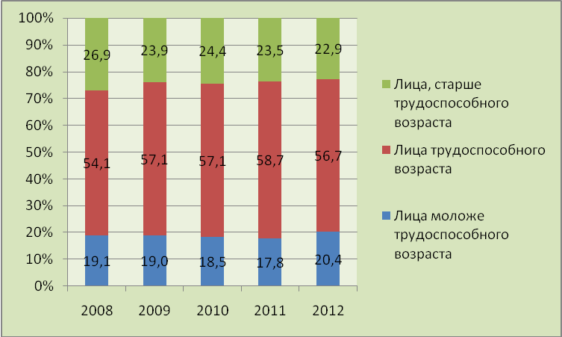
Рисунок 1.2.3-3 Изменение возрастной структуры р.п. Станционно-Ояшинский

Динамика изменения возрастного состава населения была положительной: увеличилась доля лиц моложе трудоспособного возраста. Общая нагрузка на трудоспособное население со стороны молодежи и пенсионеров 0,77, что выше значения аналогичного показателя среди сельского населения Новосибирской области – 0,7. Столь высокая нагрузка на трудоспособное население объясняется 2 факторами:
- Наличие на территории р.п. Станционно-Ояшинский центра социальной реабилитации Ояшинского детского дома-интерната для умственно-отсталых детей, в котором сейчас находится 391 ребенок, что равняется дополнительной нагрузке в 0,12 на 1 трудоспособного человека;
- Высокая смертность населения в трудоспособном возрасте.
Соотношение основных возрастных категорий в Новосибирской области не совпадает с показателями по р.п. Станционно-Ояшинский. Отличие состоит в том, что доля лиц моложе трудоспособного возраста в среднем по р.п. Станционно-Ояшинский выше соответствующего показателя в области на 5,1 % доли (влияние на структуру интерната). Доля лиц старше трудоспособного возраста, в муниципалитете на 0,6 % доли выше, чем в области.
Выявлены следующие тенденции занятости с 2008-2012 гг.:
- На 246 человек или 8,7 % снизилось количество населения в трудоспособном возрасте;
- Только треть населения работает на территории р.п. Станционно-Ояшинский.

    - Экономическая база развития территории

Комплексный анализ современного состояния территории – основа для выработки решений по территориальному планированию. Было проведено выявление сильных и слабых сторон системы, возможностей и угроз развития территории (SWOT-анализ).
Сильные стороны территории:
- по территории р.п. Станционно-Ояшинский проходит Транссибирская железнодорожная магистраль;
- по территории р.п. Станционно-Ояшинский проходит автодорога федерального значения «Байкал»;
- имеются природные ресурсы для промышленного, сельскохозяйственного освоения и рекреационного использования (создания мест культурного туризма);
- наличие свободных производственных площадей;
- большое количество дачных обществ;
- наличие свободных земельных участков для строительства жилья и производственных объектов.

Ограничения развития (слабые стороны) территории:
- миграция трудоспособного населения;
- старение населения;
- низкий уровень собственных доходов;
- неработающее население трудоспособного возраста;
- прекращение деятельности крупных промышленных предприятий на территории р.п. Станционно-Ояшинский;
- высокая степень износа основных производственных фондов.

Главные возможности развития включают в себя:
- развитие социальной инфраструктуры и инженерного обустройства р.п. Станционно-Ояшинский;
- возможность улучшения жилищных условий;
- газификация;
- создание новых рабочих мест;
- использование природных ресурсов для промышленного освоения;
- использование местных ресурсов (интеллектуальных, рекреационных, культурно-исторических и т.д.), обеспечивающих развитие перспективных направлений экономики;
- улучшение финансового положения товаропроизводителей и их материально-технической базы;
- развитие малого и среднего предпринимательства, расширение сферы услуг в р.п. Станционно-Ояшинский, увеличение оборота розничной торговли.

Основные угрозы для дальнейшего развития территории:
- усиление негативных демографических тенденций на территории р.п. Станционно-Ояшинский;
- сокращение количества рабочих мест в связи с прекращением деятельности предприятий или сокращением объемов производства;
- снижение налогового потенциала, бюджетной обеспеченности, налоговой и экономической базы;
- снижение инвестиционной привлекательности экономики р.п. Станционно-Ояшинский;
- повышение аварийности в жилищно-коммунальной сфере, рост тарифов на ЖКУ и, как следствие, рост социальной напряжённости;
- низкий удельный вес собственных доходных источников бюджета, зависимость от трансфертов из бюджетов других уровней;
- низкие темпы обновления основных производственных фондов и воспроизводства природно-экологического потенциала;
- дефицит квалифицированных кадров, вызванный низким уровнем и качеством жизни в сельской местности.
Градообразующая сфера в р.п. Станционно-Ояшинский представлена следующими видами экономической деятельности:
- транспорт и связь;
- образование;
- здравоохранение и предоставление социальных услуг;
- сельское хозяйство;
- торговля и платные услуги;
- иные виды экономической деятельности.
Транспорт и связь
На территории р.п. Станционно-Ояшинский расположен крупный объект связи «Радиоцентр-9», который обеспечивает работой 142 человек. Также к связи относятся отделения ФГУП «Почта России» (10 человек), ОАО «Ростелеком» (3 чел.), «Сибирьтелеком» (6 чел.).
Железную дорогу обслуживают 2 предприятия, расположенные в р.п. Станционно-Ояшинский, это: «Дистанция контактной сети ЭЧК-214» (14 чел.) и ОАО «РЖД» (42 чел.). Автомобильными пассажирскими и грузовыми перевозками занимаются небольшие организации.
Здравоохранение и предоставление социальных услуг
В 2010 году открыт центр социальной реабилитации Ояшинского детского дома-интерната для умственно-отсталых детей. Данное учреждение обеспечивает работой 369 человек. Также в данной сфере работают амбулатория, стоматология.
Промышленность
В настоящий момент крупных промышленных предприятий на территории р.п. Станционно-Ояшинский почти не осталось. Имеется потенциал размещения новых производств, на недействующих площадках. Из работающих предприятий можно выделить ООО «Старт», ЗАО ВНПО РОСЛЭП и РМЗ «Ояшинский».
Торговля и платные услуги
Торговля является одной из базовых сфер экономики р.п. Станционно-Ояшинский: в ней занято 102 человека, работает 32 магазина. За последние годы наблюдается повышение покупательской способности населения на территории р.п. Станционно-Ояшинский. Рост покупательной способности населения происходит из-за горожан, приезжающих на дачи. Наблюдается рост торговых помещений с 2107 м. кв. в 2009 г. до 2257 в 2011 (данные Росстата).
Увеличивается значение сервисного сектора, который осуществляет обслуживание дачных обществ.
Малое предпринимательство
По состоянию на 01.01.2012 года на территории р.п. Станционно-Ояшинский зарегистрировано более 20 малых предприятий, 14 индивидуальных предпринимателей. Основные виды деятельности малых предприятий следующие: производство сельскохозяйственной продукции и промышленных товаров, торговля, автотранспортные перевозки, медицинские услуги, строительство и т. д.

    - Жилищный фонд

Состояние жилищного фонда позволяет оценить уровень развития социальной системы территории. К наиболее важным показателям относятся: обеспеченность жилищной площадью в среднем на одного человека и уровень благоустроенности жилищного фонда.
Общая площадь жилищного фонда на середину 2012 г. составила 87 тыс. м. кв. Обеспеченность жилищной площадью в среднем на одного человека – 16,4 м. кв., что ниже районного значения – 20,2 м. кв., ниже показателя по Новосибирской области - 21,36 м. кв..
Муниципальный жилищный фонд составляет 30,75 тыс. м. кв., или 35,4 % от общего жилищного фонда.
Развивается ИЖС, за последние три года выдано 15 новых земельных участков, возведено 200 м. кв. жилья.
Основные средства ЖКХ, жилищный фонд изношены. Капитальные и текущие ремонты проводятся в рамках финансирования согласно бюджета на соответствующий финансовый год.
Оказанием жилищно-коммунальных услуг занимается специализированное предприятие МУП «Станционно–Ояшинское ЖКХ», которое предоставляет услуги по водоснабжению, водоотведению, вывозу твёрдых бытовых отходов. Также жилищно-коммунальные услуги оказывают предприятия и организации, имеющие структурные подразделения жилищно-коммунального хозяйства – ОАО «РМЗ Ояшинский», ОАО «Ояшинский завод крепежных изделий, ФГУП «РТРС» филиала «СРЦ» подразделение «Радиоцентр №9».
Не менее значимым показателем качества жизни населения является уровень благоустроенности жилищного фонда. 25 % жилого фонда оборудовано всеми видами благоустройства. Частный сектор в р.п. Станционно-Ояшинский обеспечен водопроводом, водоотведение осуществляется в выгребные ямы, отопление печное.

    - Система культурно-бытового обслуживания населения

Учреждения культурно-бытового обслуживания обеспечивают комфортность проживания. В настоящее время уровень развития сети обслуживания в р.п. Станционно-Ояшинский не удовлетворяет нормативным требованиям. Для оценки сети объектов культурно-бытового обслуживания представляется возможным воспользоваться рекомендательными нормативами Свод правил СП 42.13330.2011 «СНиП 2.07.01-89* Градостроительство. Планировка и застройка городских и сельских поселений», утверждённых приказом Министерства регионального развития РФ от 28 декабря 2010 г. № 820 и рекомендованными Главгосэкспертизой, а также социальными нормативами и нормами, одобренными распоряжением Правительства РФ от 23 ноября 2009 г. № 1767-р
Учреждения образования
На территории р.п. Станционно-Ояшинский действует 1 дошкольное учреждение, рассчитанное на 75 человек в р. п. Станционно-Ояшинском. ДОУ располагается в реконструируемом здании начальной школы.
В системе образования р.п. Станционно-Ояшинский функционирует 2 школы, в которых обучается 656 учеников (2011 год). Подвоз учеников осуществляется с о. п. Тасино и п. Радуга (ученики 10-11 классов) В школах необходим капитальный ремонт.
В р.п. Станционно-Ояшинский работает сеть учреждений дополнительного образования, объединяющая в единый процесс воспитание, обучение и развитие личности ребенка: культурные мероприятия, спортивные секции, различные кружки. УДО размещается на базе школы, в 2011 году их посещал 91 человек.
Учреждения здравоохранения
Целью развития системы охраны здоровья населения на территории МО должно стать повышение качества и продолжительности жизни населения и укрепление здоровья новых поколений путем объединения усилий всех подсистем жизнеобеспечения на территории р.п. Станционно-Ояшинский. Медицинское обслуживание жителей р.п. Станционно-Ояшинский осуществляют 1 ФАП в п. Радуга и 1 амбулаторно-поликлиническое отделение в Станционно-Ояшинском. Амбулатория была введена в эксплуатацию в 2009 году, осуществляет медицинское обслуживание жителей р.п. Станционно-Ояшинский и близлежащих населённых пунктов (поликлиника, дневной стационар, стационар на дому, детская консультация и скорая помощь). Коечная мощность лечебно-профилактических учреждений составляет 20 коек. Медицинские услуги оказывает ИП Терновая.
Учреждения социального обеспечения
Реализация мер социальной поддержки населения муниципального образования направлена на поддержание стабильного уровня социальной безопасности, улучшение положения семей с детьми, создание благоприятных условий для комплексного развития и жизнедеятельности детей, попавших в трудную жизненную ситуацию. Администрация р.п. Станционно-Ояшинский совместно с администрацией Мошковского района оказывают адресную социальную помощь. Дополнительно населению оказываются другие социальные услуги.
На учёте в органах социальной защиты на конец 2011 года состояло 709 человек (12,5 % населения), 656 из которых относятся к малоимущим гражданам. Социальная ситуация в районе ухудшается, удельный вес населения, получающего меры социальной поддержки, к общей численности населения составил 15,5 % в 2011 году против 3,1 % в 2010.
В 2010 году открыт центр социальной реабилитации Ояшинского детского дома-интерната для умственно-отсталых детей, в котором в 2012 году находился 391 человек (проектная мощность 394). В возрасте от 4 до 18 лет в доме-интернате содержится 326 воспитанников (при емкости 329 мест), старше 18 лет – 65 человек.
Учреждения культуры и искусства
Важнейшим направлением социально-экономического развития р.п. Станционно-Ояшинский в долгосрочной перспективе должны быть всемерная поддержка культуры и формирование новой индустрии отдыха и досуга, отвечающей стандартам и требованиям научно-технического прогресса.
Удалось сохранить сеть учреждений, поддержать на определённом уровне развитие художественного процесса. В р.п. Станционно-Ояшинский работает культурно - досуговое объединение, в которое входит Ояшинский Дом Культуры и Радужский сельский Дом Культуры, филиал централизованной библиотечной системы района, филиал Мошковской музыкальной школы, в котором функционируют 2 отделения: художественное и музыкальное. На объектах культуры и искусства в последние годы проводились только текущие ремонты.
Физическая культура и спорт
Создание условий для активного отдыха жителей р.п. Станционно-Ояшинский позволило увеличить численность населения МО, занимающегося физической культурой и спортом. В детско-юношеских спортивных секциях занимается 80 детей. До 210 человек увеличилось число взрослого населения, занимающегося физической культурой. Работает 6 спортивных сооружений: 3 спортивных зала, 2 спортивные площадки. В 2010 году была открыта хоккейная коробка. Спортивные залы требуют капитального ремонта.

Подразделения пожарной безопасности
В р.п. Станционно-Ояшинский и п. Радуга имеется по одной пожарной машине.
Современный уровень культурно – бытового обслуживания характеризуется данными, приведёнными в таблице 1.2.6-1.
Таблица 1.2.6-1
Анализ фактического наличия и обеспеченности населения
учреждениями социально-культурно-бытового обслуживания р.п. Станционно-Ояшинский

№  п/п | Наименование  объекта | Минимальная норма по СНиП,  единица измерения | Требуется по норме | Имеется по факту | % обеспеченности
1 | 2 | 3 | 4 | 5 | 6
- Учреждения образования
1.1 | Детские дошкольные учреждения | Уровень обеспеченности детей дошкольного возраста - 85 %, место | 330 | 75 | 22,7
1.2 | Общеобразовательные школы | Необходимый уровень обеспеченности – 100%, место | 656 | 816 | 124,4
1.3 | Внешкольные учреждения | 12 % от общего числа школьников, место | 79 | 82 | 103,8
- Учреждения социального обеспечения
2.1 | Детские дома-интернаты для умственно-отсталых детей | Расположен в р. п. Станционно-Ояшинский проектная мощность 394 места, на 01.09.2012 количество воспитанников равняется 391
3. Учреждения здравоохранения
3.1 | Амбулатория | Посещение в смену, 181,5 посещений в смену на 10 тыс. жителей, посещение в смену | 103 | 35 | 34
3.2 | Больницы | 134,7 койки на 10 тыс. жителей, койка | 76 | 20
3.3 | Станции скорой помощи | 1 машина на 10000 жителей, машина | 1 | 1 | 100%
3.4 | Аптека | По заданию на проектирование, объект | 2 шт.
4. Физкультурно-спортивные сооружения
4.1 | Помещения для физкультурно-оздоровительных занятий | 70-80 м. кв. на 1 тыс. человек, м. кв. на 1 тыс. человек | 455 | 480 |  | 105,5
4.2 | Спортивные залы общего пользования | 60-80 м. кв. на 1 тыс. человек, м. кв. на 1 тыс. человек | 455 | 320 |  | 70,3
4.3 | Бассейны крытые и открытые общего пользования | 20-25 м. кв. зеркала воды на 1 тыс. человек, м. кв. зеркала воды на 1 тыс. человек | 255 | 0 |  | 0
5. Учреждения культуры и искусства
5.1 | Дома культуры, клубы | Согл. распоряжения Правительства от 23.11.09 г.№1767-р | 559 | 340 |  | 60,8
5.2 | Кинотеатры | 30 мест на 1 тыс. жителей, место | 170 | 200 |  | 117,6
5.3 | Библиотеки | 7 тыс.ед. хранения на 1 тыс. чел., тыс. ед. хранения | 39,8 | 8,1 |  | 20,3
6. Предприятия торговли
6.1 | Магазины | 280 м. кв. на 1 тыс. человек, м. кв. на 1 тыс. чел. | 1591 | 2257 |  | 141,9
7. Учреждения жилищно-коммунального хозяйства
7.1 | Пожарное депо | В соответствии с НПБ 101-95, машина | 2 | 2 |  |  | 100

    - Транспортное обеспечение территории

Важными показателями, характеризующими ценность территории, являются транспортная доступность и уровень транспортного обслуживания населения. Транспортная доступность территории определяется в первую очередь доступностью областного и районного центра. р.п. Станционно-Ояшинский имеет достаточный уровень транспортной доступности по отношению как к центру Новосибирской агломерации, так и к районному центру. Населённые пункты и расположены в зоне 1,5-2-х часовой доступности города Новосибирска как на общественном пассажирском транспорте – железная дорога, так и на личном автотранспорте.

Автомобильный транспорт
Опорная дорожная сеть р.п. Станционно-Ояшинский представлена дорогами межмуниципального и местного значения. Состояние сети автомобильных дорог муниципального образования в целом удовлетворяет потребности участников движения. Сеть представлена дорогами IV, V технической категории с усовершенствованным и переходным покрытием.
Через р.п. Станционно-Ояшинский проходит автомобильная дорога межмуниципального значения «82 км а/д "М-53" - Станционно-Ояшинский – Кайлы» Н-1907 IV технической категории, покрытие асфальто-бетонное. Связь с п. Радугой осуществляется по автомобильной дороге «84 км а/д "М-53" – Ташара» Н-1925.
Ширина придорожных полос установлена в соответствии с Федеральным законом от 8 ноября 2007 г. № 257-ФЗ "Об автомобильных дорогах и о дорожной деятельности в Российской Федерации и о внесении изменений в отдельные законодательные акты Российской Федерации" и составляет:
- для дорог III-IV категории - 50 м;
- для дороги V категории – 25 м.
Для автомобильных дорог общего пользования в границах населённого пункта в соответствии со СП 42.13330.2011 «СНиП 2.07.01-89* «Градостроительство. Планировка и застройка городских и сельских поселений»» установлены санитарные разрывы до жилой застройки (застройка по ул. Шоссейной):
- для дорог III категории - 100 м;
Основными дорогами, осуществляющими внешние транспортные связи муниципального образования, являются дороги межмуниципального значения Н-1907, Н-1925 и федерального значения Р-255 «Сибирь» (М-53 «Байкал»):
Общая протяжённость дорожной сети в государственной собственности Новосибирской области составляет 4,6 км, автомобильные дороги местного значения – 4,0 км. Протяжённость улично-дорожной сети р.п. Станционно-Ояшинский около 26 км, плотность улично-дорожной сети 5,2 км/кв. км.

Железнодорожный, воздушный, водный транспорт
Железная дорога играет ключевую роль в формировании системы расселения. Через территорию муниципального образования проходят пути Западно-Сибирской железной дороги и расположена крупная железнодорожная станция Ояш. Кроме того на территории р.п. Станционно-Ояшинский расположена остановочная платформа пригородных электропоездов «Тасино».

Воздушный транспорт
Ближайший аэропорт в г. Новосибирске – внутрироссийский и международные терминалы.
    - Инженерное обеспечение территории

Водоснабжение

Водоснабжение осуществляется из артезианских скважин, обслуживаемых МУП «Станционно – Ояшинское ЖКХ».
Водоснабжение в населённых пунктах р.п. Станционно-Ояшинский осуществляется путем отбора воды из подземных источников. Из скважин вода подается в водонапорные башни с последующей подачей воды в разводящую сеть.
Общая протяженность водопроводных сетей по всем населённым пунктам составляет 53.99 км, из них 3,5 км, нуждающихся в замене. Общая площадь муниципального нежилого фонда, оборудованная водопроводом 874,8 кв. м.
Водопроводные сети в населённых пунктах не закольцованы.

Водоотведение

На территории р.п. Станционно-Ояшинский функционируют 2 отстойника механической очистки (ЖКХ Ояш, ЗКИ Ояш).
Общая протяженность централизованных водоотводящих сетей составляет 8,1 км.
Сброс сточных вод после очистки производится в следующие водные объекты:
Ояшинский ЖКХ и Ояшинский ЗКИ, ОС РЦ №9 – в реку Балта.
Проблемы системы очистки сточных вод:
Ояшинское ЖКХ – 67,3 м³/сут без обеззараживания;
Ояшинский ЗКИ – 162,3 м³/сут без обеззараживания.
Канализование жилых и общественных зданий, не охваченных централизованной системой канализации, осуществляется в выгребные ямы. Стоки из выгребных ям специализированным автотранспортом вывозятся на очистные сооружения.

Теплоснабжение

На территории р.п. Станционно-Ояшинский функционируют 10 котельных, установленной мощностью 23.13 Гкал, из них 2 находится в муниципальной собственности. Протяженность тепловых сетей, находящихся в муниципальной собственности, составляет 7.03 км.
Основной проблемой теплоснабжения р.п. Станционно-Ояшинский является износ основных объектов системы теплоснабжения (котлов и теплосетей).

Электроснабжение

Электроснабжение р.п. Станционно-Ояшинский обеспечивает филиал «Приобские электрические сети» ОАО «РЭС».

Электроснабжение р.п. Станционно-Ояшинский осуществляется от распределительной подстанции РП 110/10 кВ, расположенной в р.п. Станционно-Ояшинский.
Между поселками проложены воздушные линии ВЛ 10 кВ. Для трансформирования потребных мощностей предусматриваются трансформаторные подстанции ТП 10/0,4 кВ.

Связь

На территории р.п. Станционно-Ояшинский устойчиво работает сотовая связь операторов МТС, Билайн, Мегафон принимаются 1 и 2, Рен ТВ телевизионные каналы. Построена вышка и приемное устройство сотовой связи Теле-2 в 2009 году.
Услуги почтовой связи оказывает отделение связи ФГУП « Почта России» - Радужское и Станционно-Ояшинское.
Таблица 1.2.8-1

Основные показатели связи общего пользования

Показатели | годы
Показатели | 2006 | 2007 | 2008 | 2009
Монтированная емкость телефонных станций, номеров | 900 | 900 | 900 | 900
Обеспеченность населения квартирными телефонными  аппаратами сети общего пользования (%) | 56.6 | 61,3 | 61,1 | 61,1

  - Объекты историко-культурного и археологического наследия

По данным ГАУ НСО «Научно производственный центр по сохранению историко-культурного наследия Новосибирской области» на территории р.п. Станционно-Ояшинский расположен объект историко-культурного наследия (памятник истории и архитектуры) «Башня водонапорная» в р. п. Станционно – Ояшинский, ж.д.ст. Ояш. Памятников археологического наследия не выявлено.

  - Перечень мероприятий комплексной программы социально-экономического развития р.п. Станционно-Ояшинский на 2011-2025 гг.

Генеральной стратегической целью разработки комплексной программы социально-экономического развития р.п. Станционно-Ояшинский на 2011-2025 годы является обеспечение роста благосостояния и качества жизни населения.
В плане социально-экономического развития на 2011-2025 гг. отмечены следующие мероприятия:
- ремонт Станционно-Ояшинской СОШ (актовый и спортивный зал), кровля, замена окон;
- ремонт спортивного зала Радужской ООШ;
- реконструкция здания начальной школы под детский сад в р.п. Станционно-Ояшинский;
- капитальный ремонт крыши гаража и котельной больницы;
- строительство Дома Культуры в Станционно-Ояшинском;
- текущий ремонт домов культуры;
- открытие секций и кружков для населения на базе общеобразовательных школ;
- открытие производства по изготовлению пластиковых окон;
- строительство угольной котельной;
- реконструкция тепловых сетей;
- реконструкция существующей системы водоснабжения р.п. Ст.-Ояшинский;
- строительство водозаборной скважины с установкой павильона полной заводской готовности;
- реконструкция очистных сооружений р.п. Ст.- Ояшинский;
- инженерное обустройство площадок под индивидуальное строительство (ЛЭП, водопровод, дороги);
- строительство индивидуальных жилых домов;
- разработка схем газоснабжения р.п. Ст.Ояшинский;
- капитальный ремонт дорог р.п. Ст.Ояшинский;
- реализация программ по капитальному ремонту многоквартирных домов;
- работа с молодыми семьями по господдержке для строительства и приобретения жилья.
Список мероприятий КПСЭР р.п. Станционно-Ояшинский разработан только на первый этап реализации с 2011 по 2015 гг.
- Утверждённые документы территориального планирования Новосибирской области и развитие территории р.п. Станционно-Ояшинский

  - Сведения о планируемых для размещения на территории р.п. Станционно-Ояшинский объектов федерального значения, объектов регионального значения

Схема территориального планирования Новосибирской области, (далее Схема) утверждена постановлением администрации Новосибирской области 07.09.2009 № 339-па.
На территории муниципального образования находится объект регионального значения Ояшинский детский дом-интернат для умственно-отсталых детей. Размещение новых объектов капитального строительства федерального и регионального значения на территории муниципального образования не предусмотрено.
- Утверждённые документы территориального планирования Мошковского муниципального района и развитие территории р.п. Станционно-Ояшинский

  - Сведения о планируемых для размещения на территории р.п. Станционно-Ояшинский объектов местного значения муниципального района

Схема территориального планирования Мошковского муниципального района, утверждена Решением 13-й сессии Совета депутатов Мошковского района первого созыва, от 01.12.2009, № 3.
Объектов местного значения муниципального района проектом Схемы территориального планирования не предусмотрено.

- Обоснование выбранного варианта размещения объектов местного значения р.п. Станционно-Ояшинский

  - Демографический прогноз

Совокупность имеющихся на территории предпосылок социально-экономического развития р.п. Станционно-Ояшинский и комплекс мероприятий, направленных на устойчивое развитие р.п. Станционно-Ояшинский предполагает небольшое увеличение численности населения. Проектная численность населения устанавливается из территориальных возможностей, учитывая площадь территории и вид застройки.
Расчётная численность населения должна составить на первую очередь 5760 (в том числе 390 воспитанников интерната) человек (2025 год), на расчётный срок – 5790 (390) человек. В таблице 4.1.-1 представлена ожидаемая численность населения населённых пунктов на первую очередь (2025 г.) и на расчётный срок (2032 г.), полученная методом демографического прогноза с учётом освоения новых территорий.
В демографический прогноз закладываются следующие показатели:
- коэффициент рождаемости на 1000 человек: 12,5 ⁰/₀₀ с 2012; 13,0 ⁰/₀₀ с 2015; 11,5 ⁰/₀₀ с 2025. Выйти на показатели рождаемости в 14,5 ⁰/₀₀ к 2025 году, которые заложены в программе мер по демографическому развитию р.п. Станционно-Ояшинский Мошковского района Новосибирской области на 2009-2025 годы, не удастся, так как к 2020-му в детородный возраст вступает малочисленное поколение 90-х и начала 2000-х. Также происходит старение населения. Расположенный на территории интернат увеличивает численность общего населения, но не будет влиять на рождаемость;
- коэффициент смертности на 1000 человек: к 2025 году постепенно снизится до 13,5⁰/₀₀ после чего стабилизируется на этом уровне (данный показатель близок к среднему варианту прогноза, который дает Росстат). Сохранение населения - главный фактор стабилизации численности;
- среднегодовой естественный прирост населения по прогнозу -2 на 1000 человек;
- общий рост численности будет происходить за счёт миграционного прироста, который по прогнозу составит около 15 человек в год.
После 2032 рекомендуется упразднить населённый пункт о. п. Тасино.

Таблица 4.1.-1
Прогноз численности населения р.п. Станционно-Ояшинский
№ п/п | Наименование  населённого пункта | Численность населения
№ п/п | Наименование  населённого пункта | 01.01.12 г. | прогноз  2025 г. | прогноз  2032 г.
1. | р.п. Станционно-Ояшинский | 4917* | 5020* | 5060*
2. | п. Радуга | 710,00 | 700 | 700
3. | о.п. Тасино | 56 | 40 | 30
 | Итого | 5683* | 5760* | 5790*
* с учётом воспитанников дома-интерната
Анализ возрастной структуры р.п. Станционно-Ояшинский позволил выявить следующие устойчивые в течение последних пяти лет тенденции:
- рост доли населения моложе трудоспособного населения;
- снижение доли граждан старше трудоспособного возраста.
Однако относительные показатели не раскрывают демографических особенностей населения в р.п. Станционно-Ояшинский, так как структуру сильно деформирует наличие дома-интерната и высокая смертность в трудоспособном возрасте, а также небольшая продолжительность жизни.
Нужно учитывать, что при количественном увеличении населения будет ухудшаться качественная структура – старение населения.
Согласно прогнозу демографического развития в Новосибирской области до 2025 года, разработанного Росстатом, к концу прогнозного периода в трудоспособный возраст будет вступать малочисленное поколение, каждый четвертый житель области будет находиться в возрасте старше трудоспособного.
С учётом результатов анализа возрастной структуры населения р.п. Станционно-Ояшинский и ее изменений с 2008 г., а также с учётом прогнозов демографического развития, разработанных специалистами отделов статистики областного и федерального уровней, построена гипотеза изменения возрастной структуры в течение расчётного срока (таблица 4.1-2).

Таблица 4.1.-2
Предполагаемое изменение возрастной структуры населения
р.п. Станционно-Ояшинский в течение расчётного срока
Возрастная структура на начало года | Годы
Возрастная структура на начало года | 2011 г |  | 2025 г |  | 2032 г
 | общ. | без ДИ* | общ. | без ДИ | общ. | без ДИ
Для населения моложе трудоспособного возраста, % | 20,4 | 15,7 | 23,1 | 18,3 | 22,7 | 17,9
Доля населения трудоспособного возраста, % | 56,7 | 59,7 | 50,7 | 53,3 | 50,3 | 52,9
Доля населения старше трудоспособного возраста, % | 22,9 | 24,6 | 26,2 | 28,4 | 27,2 | 29,2
*ДИ – дом-интернат для умственно-отсталых детей.

В соответствии с полученными величинами численности населения и показателями возрастной структуры определены основные параметры развития территории: отвод территории для жилой и нежилой застройки, увеличение объёмов жилищного строительства и учреждений обслуживания, развитие системы инженерных и транспортных коммуникаций.

  - Планировочная организация и зонирование территории

Планировочная организация территории

В основу планировочного решения положены принципы рационального использования территории р.п. Станционно-Ояшинский, создания благоприятных условий для проживания людей, необходимых условия для размещения на территории мест приложения труда населения, достаточного обеспечения территории инженерной и транспортной и социальной инфраструктурой.
Принятый проектом вариант развития территории р.п. Станционно-Ояшинский предполагает:
- Изменение границы муниципального образования в части включения территорий из МО Широкоярский сельсовет фактически занятых жилым фондом р.п. Станционно-Ояшинский (50,35 га), включения территорий из МО Балтинский сельсовет фактически занятых жилым фондом р.п. Станционно-Ояшинский – ул. Шоссейная (40,21 га). Кроме того в муниципальное образование включаются земли неразграниченной государственной собственности находящихся в ведении р.п. Станционно-Ояшинский из МО Широкоярский сельсовет общей площадью 237,34 га. Таким образом, площадь муниципального образования составит 3004,0 га против существующих 2625,85 га.
- Развитие жилой застройки в северном направлении с присоединением 90 га для комплексного жилищного строительства;
- Формирование производственной зоны на периферии жилой застройки;
- Комплексная реконструкция объектов инженерной инфраструктуры – реконструкция очистных сооружений, строительство общего группового водозабора с водоочистными сооружениями, переход системы теплоснабжения на газ, реконструкция сетей водоснабжения и водоотведения;
- Строительство автомобильного обхода р.п. Станционно-Ояшинский для овода транзитного транспорта (в том числе грузового) следующего по дороге Н-1907;
- Обеспечение населения полным комплексом услуг социально-бытового и коммунального обслуживания;

Функциональное зонирование территории

На территории муниципального образования проектом выделены следующие функциональные зоны:
- Зона перспективного градостроительного освоения
- Зона жилой застройки
- Общественно-деловая зона
- Зона рекреации, отдыха, санитарно-защитного озеленения
- Зона садоводства и дачного хозяйства
- Зона резервных территорий для муниципальных нужд
- Зона сельскохозяйственного использования
- Зона инженерной и транспортной инфраструктур
- Производственная зона
- Зона специального назначения
- Зона улично-дорожной сети
- Зона отдыха и рекреации
- Природные территории

Зона перспективного градостроительного освоения включает территории благоприятные для освоения под жилищное строительство, размещение объектов отдыха и рекреации, предприятий малого бизнеса и иной градостроительной деятельности.

Зона жилой застройки включает территории индивидуальной малоэтажной жилой застройки населённых пунктов.

Общественно-деловая зона включает территории занятые объектами общественно-делового и коммерческого назначения, учреждениями здравоохранения и образования, спорта в границах населённых пунктов.

Зона рекреации, отдыха, санитарно-защитного озеленения – территории занятые садами, парками, бульварами и иным озеленением общего пользования, санитарно-защитным озеленением, природно–ландшафтными территориями в границах населённых пунктов.

Зона садоводства и дачного хозяйства включает существующие территории садовых и дачных некоммерческих товариществ, а так же территории, предусмотренные для их размещения.

Зона резервных территорий для муниципальных нужд включает земли неразграниченной государственной собственности в ведении р.п. Станционно-Ояшинский, определённая функциональная принадлежность которых в настоящее время не определена. Данные территории могут использоваться для нужд муниципального образования – размещения различных объектов местного значения вне границ населённых пунктов (в том числе инженерной инфраструктуры), перспективного развития населённых пунктов, выделение участков для нужд населения (выпаса и проч.), выделение иных земельных участков для нужд муниципалитета.

Зона сельскохозяйственного использования включает территории предназначенные для ведения сельского хозяйства, производства и переработки сельскохозяйственной продукции, территории занятые крестьянскими фермерскими и личными подсобными хозяйствами.

Зона инженерной и транспортной инфраструктур предназначена для размещения объектов инженерной и транспортной инфраструктуры - отвод железной дороги, территории электроподстанций, канализационных очистных сооружений, скважин, планируемого водозабора и т.п.
Производственная зона территории занятые существующими и планируемыми производственными и коммунально-складскими объектами.

Зона специального назначения – территория кладбища, площадка складирования ТБО.

Зона улично-дорожной сети - устанавливается в границах населённых пунктов, предназначена для размещения улиц и проездов, элементов благоустройства, тротуаров, прокладки инженерных коммуникаций.

Зона отдыха и рекреации включает территории благоприятные для размещения объектов отдыха и рекреации, ценные природно-ландшафтные территории.

Природные территории – территории естественного природного ландшафта.

Таблица 4.2-1
Баланс территории по функциональному назначению

№ п/п | Наименование | Площадь, га | %
 | Общая площадь р.п. Станционно-Ояшинский в предлагаемых границах | 3004,21 | 100
 | Функциональные зоны
1 | Зона перспективного градостроительного освоения | 209,00 | 6,96
2 | Зона жилой застройки | 335,51 | 11,15
3 | Общественно-деловая зона | 49,95 | 1,63
4 | Зона рекреации, отдыха, санитарно-защитного озеленения | 114,98 | 3,79
5 | Зона садоводства и дачного хозяйства | 440,49 | 14,65
6 | Зона резервных территорий для муниципальных нужд | 78,30 | 2,6
7 | Зона сельскохозяйственного использования | 343,73 | 11,42
8 | Зона инженерной и транспортной инфраструктур | 919,66 | 30,59
9 | Производственная зона | 35,71 | 1,17
10 | Зона специального назначения | 6,83 | 0,2
11 | Зона улично-дорожной сети | 211,04 | 7,02
12 | Зона отдыха и рекреации | 168,2 | 5,59
 | Природные территории | 90,81 | 3,0
  - Зоны с особыми условиями использования территории

На территории р.п. Станционно-Ояшинский установлены следующие зоны с особыми условиями использования территории: санитарно-защитные зоны производственных и коммунальных объектов, придорожные полосы автомобильных дорог, охранные и санитарно-защитные зоны сетей электроснабжения и газоснабжения, охранные зоны источников водоснабжения, водоохранные зоны.

Охранные и санитарно-защитные зоны объектов инженерной и транспортной инфраструктуры

Автомобильный транспорт
Ширина придорожных полос установлена в соответствии с Федеральным законом от 8 ноября 2007 г. № 257-ФЗ "Об автомобильных дорогах и о дорожной деятельности в Российской Федерации и о внесении изменений в отдельные законодательные акты Российской Федерации" и составляет:
- для ФТ М-53 «Байкал» учитывая планируемую реконструкцию, строительство – 100 м;
- для дорог III-IV категории - 50 м;
- для дороги V категории – 25 м.
Для автомобильных дорог общего пользования в границах населённого пункта в соответствии с СП 42.13330.2011 «СНиП 2.07.01-89* «Градостроительство. Планировка и застройка городских и сельских поселений»» установлены санитарные разрывы до жилой застройки:
- для дорог IV категории - 50 м;

Железнодорожный транспорт
Санитарно-защитная зона железной дороги установлена в соответствии со СП 42.13330.2011 «СНиП 2.07.01-89* «Градостроительство. Планировка и застройка городских и сельских поселений»» и составляет 100 м до жилой застройки.

Трубопроводный транспорт
Охранная зона магистрального газопровода установлена в соответствии с Правилами охраны магистральных трубопроводов Госгортехнадзора России, серия 08, выпуск 14 и составляет 25 м от оси трубопровода в каждую сторону. Земельные участки, входящие в охранные зоны трубопроводов, не изымаются у землепользователей и используются ими для производства сельскохозяйственных и иных работ с обязательным соблюдением требований указанных Правил.
Санитарная зона магистрального газопровода (диаметром 1020 мм) и магистрального нефтепровода (диаметром 720 мм), определены в соответствии со СНиП 2.05.06-85* Магистральные трубопроводы (табл.4) и СанПиН 2.2.1/2.1.1.1200-03. Результаты представлены в таблицах 4.3-1,4.3-2

Таблица 4.3-1
Санитарные разрывы от магистральных газопроводов, проходящих по территории р.п. Станционно-Ояшинский

Здания, сооружения | Минимальные расстояния от оси газопровода d 1000-1200 мм, м
до городов, посёлков, дачных посёлков | 300
железные дороги общей сети (на перегонах) и автодороги I-III категорий, параллельно которым прокладывается трубопровод; 50 м – до железных дорог общей сети (на перегонах) и автодорог I-III категорий; | 225
отдельно стоящие нежилые и подсобные строения; устья бурящихся и эксплуатируемых нефтяных, газовых и артезианских скважин; гаражи и открытые стоянки для автомобилей индивидуальных владельцев на 20 автомобилей и менее; канализационные сооружения; железные дороги промышленных предприятий; автомобильные дороги IV, V, III-п и IV-п категорий, параллельно которым прокладывается трубопровод | 175

Таблица 4.3-2
Санитарные разрывы от магистральных нефтепроводов, проходящих по территории р.п. Станционно-Ояшинский

Здания, сооружения | Минимальные расстояния от оси нефтепровода d 500-1000, м
до городов, посёлков, дачных посёлков | 150
железные дороги общей сети (на перегонах) и автодороги I-III категорий, параллельно которым прокладывается трубопровод; 50 м – до железных дорог общей сети (на перегонах) и автодорог I-III категорий; | 75
отдельно стоящие нежилые и подсобные строения; устья бурящихся и эксплуатируемых нефтяных, газовых и артезианских скважин; гаражи и открытые стоянки для автомобилей индивидуальных владельцев на 20 автомобилей и менее; канализационные сооружения; железные дороги промышленных предприятий; автомобильные дороги IV, V, III-п и IV-п категорий, параллельно которым прокладывается трубопровод | 30

Электрические сети, линии связи
Охранные зоны для линий электроснабжения установлены в соответствии с Постановлением Правительства РФ от 24.02.2009 г. № 160"О порядке установления охранных зон объектов электросетевого хозяйства и особых условий использования земельных участков, расположенных в границах таких зон" и составляют для ВЛ 110 кВ - 20 м, ВЛ 10 кВ – 10 м в обе стороны.
Охранные зоны линий и сооружений связи устанавливаются для обеспечения сохранности действующих кабельных, радиорелейных и воздушных линий связи и линий радиофикации, а так же сооружений связи Российской Федерации. Размеры охранных зон с особыми условиями использования устанавливаются согласно «Правил охраны линий и сооружений связи Российской Федерации» утверждённых постановлением правительства РФ от 09.06.95 №578 и составляют на трассах кабельных и воздушных линий радиофикации не менее 2 м (3м).

Водоохранные зоны, охранные зоны источников водоснабжения
К объектам, для которых устанавливаются охранные зоны относятся: реки и водоёмы (приведены в п 1.1.2 пояснительной записки), скважины питьевого водоснабжения (30 м – 50 м – первый пояс санитарной охраны), водонапорные башни ( 30 м), водозабор (30 м- 1 пояс, 100 м – 2 пояс санитарной охраны) и водоочистные сооружения (100 м).
Режимы содержания водоохранных зон и прибрежных защитных полос и их величина установлены Водным кодексом РФ.

Зоны охраны объектов историко-культурного и археологического наследия
Согласно данным представленным ГАУ НСО «Научно производственный центр по сохранению историко-культурного наследия Новосибирской области» на территории р.п. Станционно-Ояшинский расположен объект историко-культурного наследия (памятник истории и архитектуры) «Башня водонапорная» в р.п. Станционно – Ояшинский, ж.д.ст. Ояш. Памятников археологического наследия не выявлено.

Зоны негативного воздействия объектов капитального строительства

Таблица 4.3-3

Классификация предприятий и учреждений р.п. Станционно-Ояшинский по классу санитарной опасности.

№ п/п | Наименование | Величина СЗЗ, м | Обоснование
 | II класс санитарной опасности
1 | Площадки складирования ТБО | 500 | СанПиН 2.2.1/2.1.1.1200-03
 | III класс санитарной опасности
2 | Планируемые площадки для размещения предприятий до III класса санитарной опасности | 300 | (-//-)
 | IV класс санитарной опасности
3 | Планируемые площадки для размещения предприятий до IV класса санитарной опасности | 100 | (-//-)
4 | Действующие коммунальные предприятия | 100 | (-//-)
5 | Кладбище | 100 | (-//-)
 | V класс санитарной опасности
6 | АЗС, СТО | 50 | (-//-)
7 | Предприятия малого бизнеса | 50 | (-//-)

  - Развитие жилищного строительства

Территориальное планирование р.п. Станционно-Ояшинский в целях развития жилищного строительства должно обеспечивать:
- создание условий для реализации предложений по размещению площадок жилищного строительства в рамках национального проекта «Доступное и комфортное жилье – гражданам России», федеральной целевой программы «Жилище», долгосрочной целевой программы «Стимулирование развития жилищного строительства в Новосибирской области на 2011 - 2015 годы» и других программ в сфере жилищного строительства;
- определение населённых пунктов, где необходимы опережающие темпы жилищного строительства, в том числе тех населённых пунктов, где оптимально внедрение новых типов и технологий строительства жилищного фонда, в первую очередь на основе современных технологий деревянного малоэтажного и индивидуального домостроения;
- увеличение доли блокированной и коттеджной застройки;
- ликвидация ветхого, аварийного фонда.
Согласно стратегии социально-экономического развития Новосибирской области на период до 2025 года, одной из главной задач в области жилищного строительства является повышение уровня обеспеченности жильем к 2025 г. до 33-35 м. кв. общей площади на человека. В Концепции долгосрочного социально-экономического развития РФ до 2020 г. в качестве нормы жилищной обеспеченности приняты 28-35 м. кв. на человека.
В генеральном плане р.п. Станционно-Ояшинский приняты следующие показатели обеспеченности населения общей площадью жилищного фонда:
      - первая очередь (2025 г.) - 28 м. кв. на человека;
      - расчётный срок (2032 г.) - 35 м. кв. на человека.
При расчёте жилищной обеспеченности на человека, в общем населении не учитываются воспитанники дома-интерната для умственно-отсталых детей.
В течение первой очереди произойдет существенное изменение оборудования жилого фонда, когда р.п. Станционно-Ояшинский будет газифицирован.
С учётом рекомендуемых показателей обеспеченности населения общей жилой площадью и убыли ветхого и аварийного жилья получены значения объёмов строительства жилищного фонда на перспективу по каждому населённому пункту (таблица 4.4-1).

Таблица 4.4-1
Рекомендуемые объёмы жилищного строительства на перспективу

№ п/п | Наименование муниципального образования | Общая площадь жилого фонда на 01.01.12 г.тыс. м. кв. | Общая площадь жилого фонда к 2025 г., тыс. м.² |  | Общая площадь жилого фонда к 2032 г., тыс. м.²
№ п/п | Наименование муниципального образования | Общая площадь жилого фонда на 01.01.12 г.тыс. м. кв. | всего | новое строительство | всего | новое строительство
1 | р.п. Станционно-Ояшинский | 73,120 | 129,6 | 56,5 | 163,5 | 90,3
2 | п. Радуга | 12,780 | 19,6 | 6,8 | 24,5 | 11,7
3 | о.п. Тасино | 1,1 | 1,1 | 0, | 1,1 | 0
Итого |  | 87,0 | 150,3 | 63,3 | 189,1 | 102,0

  - Развитие и размещение объектов социально-культурного и культурно-бытового обслуживания местного значения

Обеспеченность населения услугами социальной инфраструктуры оказывает непосредственное влияние на экономическую эффективность общественного производства, поскольку улучшение условий жизни и отдыха, повышение квалификации работников способствует росту производительности труда.
Анализ социальных условий проживания населения р.п. Станционно-Ояшинский показал, что существующая система социального и культурно-бытового обслуживания не соответствует современным и перспективным требованиям, определяющим основные тенденции развития.
Основные проблемы развития социальной инфраструктуры р.п. Станционно-Ояшинский следующие:
- материально-техническая база образовательных учреждений не в полной мере приведена в соответствие с современными требованиями к обучению и воспитанию детей, что сказывается на учебно-воспитательном процессе в целом;
- в связи с отсутствием достаточного финансирования не обновляется материально-техническая база учреждений культуры;
- состояние большинства объектов общественной инфраструктуры, уровень их благоустроенности и безопасности не соответствует современным требованиям.
Для достижения пространственной оптимизации сети общественной инфраструктуры, приведения её в соответствие с перспективной системой расселения, необходима реконструкция существующих учреждений обслуживания.
В целях эффективного размещения объектов социального и культурно-бытового обслуживания и повышения комфортности проживания проектом предусмотрена следующая система обслуживания.

Дошкольные учреждения
Уровень обеспеченности дошкольными учреждениями принят в размере 85 % детей соответствующей возрастной группы (без детей из дома-интерната). Проектное размещение детских дошкольных учреждений отражено в таб. 4.5-1

Школы
Средние школы при традиционной организации учебного процесса можно размещать в относительно крупных населённых пунктах с учётом транспортного обслуживания учащихся из других населённых пунктов.
В случае относительно изолированного расположения населённого пункта рекомендуется организация начальной школы-сада.
Уровень обеспеченности общеобразовательными учреждениями принят с учётом 100 % охвата детей неполным средним образованием.
В Станционно-Ояшинскую СОШ осуществляется подвоз школьников с о. п. Тасино и п. Радуга (10-11 классы). Из д. Вороново Балтинского сельсовета ученики старших классов добираются сейчас сами, но после переноса школы, необходим их подвоз.
В результате анализа и прогноза основных демографических тенденций (изменения численности населения, уровня рождаемости, миграционного прироста) была определена потребность в количестве учебных мест по каждому населённому пункту (таблица 4.5-2).

Внешкольные учреждения
Система внешкольных учреждений может быть определена с учётом демографических процессов. Рекомендуемая организация внешкольных учреждений отражена в таблице 4.5-3.

Спортивные учреждения
Проектом предусмотрено размещение спортивных комплексов на территории населённых пунктов. В относительно небольших населённых пунктах спортивные сооружения могут быть совмещены со школьными спортзалами и площадками. Рекомендуемое размещение физкультурно-спортивных учреждений представлено в таблице 4.5-4.

Объекты здравоохранения
Требует укрепления материальная база учреждений здравоохранения. В р.п. Станционно-Ояшинский необходимо существенно расширить мощность больницы до 110 койко-мест, поликлиники до 150 посещений в смену. Это обусловлено тем, что в данный населённый пункт за медицинской помощью обращаются жители 2 сельсоветов: Балтинского, Широкоярского и р.п. Станционно-Ояшинский. Рекомендуемое размещение объектов здравоохранения представлено таблица 4.5-5.
Объекты социального обеспечения
Проектом генерального плана предусмотрено сохранение дома-интерната для умственно-отсталых детей. Рекомендуемое размещение объектов социального обеспечения представлено таблица 4.5-6.
Культурно-досуговые учреждения
Требуется реконструкция здания в сельском клубе в п. Радуга с расширением проектной мощности до 150 мест. В р.п. Станционно-Ояшинский предусмотрен капитальный ремонт старого ДК и строительство нового многофункционального культурно-досугового центра на 220 мест, включая кинотеатр на 125 мест, помещений для учреждений дополнительного образования на 45 мест. Так как, численность р.п. Станционно-Ояшинский превышает 5 тыс. человек рекомендуется строительство музея.
В связи с неудовлетворительным состоянием сеть учреждений культуры в р.п. Станционно-Ояшинский необходимо предусмотреть развитие данных учреждений. Минимально рекомендуемое количество общедоступных (публичных) библиотек – 5 общедоступные поселенческие библиотеки (р.п. Станционно-Ояшинский), 1 детская библиотека (р.п. Станционно-Ояшинский), 1 филиал межпоселенческой библиотеки (п. Радуга) и 1 библиотечный пункт (о.п. Тасино). Минимальный рекомендуемый книжный фонд составляет 40,5 тыс. экз. (таблица 4.5-7).
Учреждения пожарной безопасности
Рекомендуется обновление материально-технической базы имеющихся пожарных подразделений на территории р.п. Станционно-Ояшинский (таблица 4.5-8)
Таблица 4.5-1
Рекомендуемое размещение дошкольных образовательных учреждений (ДОУ) на территории
р.п. Станционно-Ояшинский на плановый (2025 г.) и расчётный срок (2032 г.)

№ план. подр. | Наименование населённого пункта | Наличие мест в ДОУ на 01.01.12 г., количество учреждений /мест | Нормативная потребность в ДОУ на 01.01.2032 г., мест | Рекомендации на I очередь | Рекомендации на расчётный период
1. | р.п. Станционно-Ояшинский | 1/75 | 275 | Сохранение детского сада на 75 мест, строительство новых детских садов на 165 мест. | Сохранение существующих ДОУ
2. | п. Радуга |  | 275 | Организация на базе ООШ детской группы на 35 мест | Сохранение детского сада на базе школы

Таблица 4.5-2
Рекомендуемое размещение учреждений образования на территории
р.п. Станционно-Ояшинский на плановый (2025г.) и расчётный срок (2032г.)
№ план. подр. | Наименование населённого пункта | Проектная мощность существующих учреждений, мест | Ожидаемая численность учащихся на расчётный срок (1-11 кл.) | Рекомендации на I очередь | Рекомендации на расчётный период
1. | р.п. Станционно-Ояшинский | 620 | 650 | Капитальный ремонт школы на 620 мест | Сохранение школы
2. | п. Радуга | 192 | 650 | Капитальный ремонт | Сохранение школы
3. | о.п. Тасино | - | 650 | Подвоз в Станционно-Ояшинскую СОШ | Подвоз в Станционно-Ояшинскую СОШ

Таблица 4.5-3
Рекомендуемое размещение и проектная мощность внешкольных учреждений
на территории р.п. Станционно-Ояшинский на плановый (2025 г.) и расчётный срок (2032 г.)

№ план. подр. | Наименование населённого пункта | Существующие внешкольные учреждения | Проектная мощность существующих учреждений, мест | Рекомендации на I очередь | Рекомендации на расчётный период
1. | р.п. Станционно-Ояшинский | 1/82 | 145 | Капитальный ремонт музыкальной школы, открытие дополнительных мест дополнительного образования на базе школы на 20 мест и 45 мест на базе нового культурно-досугового центра | Сохранение сети внешкольных учреждений
2, | п. Радуга | - | 25 | Организация внешкольного учреждения на базе школы | Сохранение внешкольного учреждения

Таблица 4.5-4
Рекомендации по размещению физкультурно-спортивных учреждений
на территории р.п. Станционно-Ояшинский на плановый (2025г.) и расчётный срок (2032г.)
№ план. подр. | Наименование населённого пункта | Наличие кв. м в спортивных учреждениях на 01.01.12г., | Нормативная потребность в физкультурно-спортивных учреждениях на 01.01.2032г., кв. м |  |  | Рекомендации на I очередь | Рекомендации на расчётный период
 |  |  | Спортивные залы общего пользования | Помещения для физкультурно-оздоровительных занятий | Бассейны общего пользования
1. | р.п. Станционно-Ояшинский | Спортзал в школе | 320 при школе | 410 | 120 | Капитальный ремонт спортзала школы. Строительство спортивного комплекса площадью 540 м. кв. с бассейном 250 м. кв., а также стадиона | Сохранение
2. | п. Радуга | Спортзал в школе и спортклуб на 40 мест | 240при школе | 40 мест | - | Капитальный ремонт школьного спортзала и спортклуба | Сохранение

Таблица 4.5-5
Рекомендуемое размещение учреждений здравоохранения
на территории р.п. Станционно-Ояшинский на плановый (2025г.) и расчётный срок (2032г.)

№ план. подр. | Наименование населённого пункта | Наличие на 01.01.12г. учреждения здравоохранения | Мощность, пос/см или коек | Рекомендации на I очередь | Рекомендации на расчётный период
1. | р.п. Станционно-Ояшинский | Больница на 35 посещений в смену, 20 коек. | 150 пос./см, 110 коек | Строительство нового корпуса для размещения дополнительных 115 пос/см и 90 коек | Сохранение
2. | п. Радуга | ФАП | - | Сохранение существующего ФАП, капитальный ремонт | Сохранение
3. | о. п. Тасино | - | - | Оказание услуг здравоохранения в Станционно-Ояшинской амбулатории | Оказание услуг здравоохранения в Станционно-Ояшинской амбулатории

Таблица 4.5-6
Рекомендуемое размещение объектов социального обеспечения
на территории р.п. Станционно-Ояшинский на плановый (2025г.) и расчётный срок (2032г.)
№ план. подр. | Наименование населённого пункта | Наличие на 01.01.12 г. | Мощность, мест | Рекомендации на I очередь | Рекомендации на расчётный период
1. | р.п. Станционно-Ояшинский | 394 | 394 | Сохранение | Сохранение

Таблица 4.5-7
Рекомендуемое размещение учреждений культуры и искусства
на территории р.п. Станционно-Ояшинский на плановый (2025г.) и расчётный срок (2032г.)
№ план. подр. | Наименование населённого пункта | Проектная мощность сущ. учр., чел. | Рекомендации по размещению учреждений на I очередь | Рекомендации на расчётный период | Книжный фонд на 01.01.12 г. | Рекомендации на I очередь | Рекомендации на расчётный период
1. | р.п. Станционно-Ояшинский | 200 | Капитальный ремонт ДК на 200 мест. Строительство многофункционального культурно-досугового центра на 220 мест с кинотеатром 125 кинотеатр и помещениями доп. образования | Сохранение | 8,1 тыс. экз | Развитие сети библиотек, строительство новых библиотек, открытие на базе школ и клуба – общим книжным фондом 35,6 тыс. экз. | Сохранение и обновление книжного фонда
1. | р.п. Станционно-Ояшинский | музеев нет | - | Строительство музея | 8,1 тыс. экз |  | Сохранение и обновление книжного фонда
2. | п. Радуга | 100 | Реконструкция здания с расширением проектной мощности до 150 мест | Сохранение | 8,1 тыс. экз | Открытие библиотеки в здание реконструируемого клуба – 4,9 тыс. экз | Сохранение и обновление книжного фонда
3. | о.п. Тасино | - | - | - | 8,1 тыс. экз | Открытие пункта нестационарного обслуживания
Таблица 4.5-8
Рекомендуемое размещение учреждений пожарной безопасности
на территории р.п. Станционно-Ояшинский а на плановый (2025г.) и расчётный срок (2032г.)
№ план. подр. | Наименование населённого пункта | Наличие на 01.01.12 г. | Рекомендации на I очередь | Рекомендации на расчётный период
1. | р.п. Станционно-Ояшинский | 1 машина | Увеличение до 2 машин согласно НПБ | Сохранение
2. | п. Радуга | 1 машина | Сохранение 1 машины | Сохранение
3. | о. п. Тасино |  | Размещение цистерны для воды | Сохранение

  - Развитие и размещение объектов транспортной инфраструктуры

Железнодорожный транспорт

Дальнейшего развития сети железнодорожного транспорта на территории муниципального образования не ожидается

Воздушный транспорт

Развитие воздушного транспорта не предусмотрено

Дорожная сеть

В части реконструкции и развития дорожной сети на территории муниципального образования предусмотрено:
В части автодорог межмуниципального значения:
- Строительство обхода р.п. Станционно-Ояшинский автомобильной дороги Н-1907 с южной стороны посёлка, со строительством путепровода через железную дорогу. Общая протяжённость около 6,0 км;
В части автодорог местного значения:
- Реконструкция автомобильной дороги в д.Балту с усовершенствованным типом покрытия;
В части улично-дорожной сети р.п. Станционно-Ояшинский:
- Реконструкция улиц посёлка с заменой покрытия на асфальто-бетонное;
- Строительство новых улиц в кварталах планируемой жилой застройки;
Трассировка проектируемых автодорог выполнена с учётом требований СНиП 2.05.02-85 «Автомобильные дороги» является предварительной и требует уточнения на дальнейших стадиях проектирования.
Протяжённость дорог с твёрдым покрытием на расчётный срок составит 12,0 км.

Автомобильный транспорт

На территории населённых пунктов на расчётный срок предполагается проживание 5790 человек постоянного населения.
На расчётный срок численность парка автомобилей (без учёта специальной техники) может составить порядка 2547 единиц. Кроме того значительную нагрузку на дорожную сеть будет оказывать личный автотранспорт владельцев садово-дачных участков в летний сезон. Расчёт уровня автомобилизации, исходя из проектной численности населения в части легкового и грузового транспорта, приведён в таблице 4.7-2

Таблица 4.7-2
Проектируемая численность парка автомобилей муниципального образования

 | Номер п/п | Название населённого пункта | Население на расч.срок, чел | Расчётная автомобилизация
 |  |  |  | легковой транспорт при норме 400 авт./1000 жит. | грузовой транспорт при норме 40 авт./1000 жит.
 | 1 | р.п. Станционно-Ояшинский | 5060 | 2024 | 202
 | 2 | п. Радуга | 700 | 280 | 28
 | 3 | о.п. Тасино | 30 | 12 | 1
ИТОГО: |  |  | 5790 | 2316 | 231
ВСЕГО: |  |  |  | 2547

  - Развитие и размещение объектов инженерной инфраструктуры

    - Водоснабжение и водоотведение

Водоснабжение
Проектом принято на расчётный срок обеспечение централизованным водоснабжением всех потребителей воды на территории р.п. Станционно-Ояшинский.

Для водоснабжения р.п. Станционно-Ояшинский проектом предлагается:

- расширение существующих сетей централизованного водоснабжения;
- реконструкция существующих сооружений и сетей водоснабжения;
- разведка и бурение новых скважин, для обеспечения поставки требуемого объема воды потребителям;
- тампонаж недействующих скважин, для улучшения экологического состояния подземных вод;
- строительство водоочистных сооружений при скважинных водозаборах, либо оборудование скважин водоочистными фильтрами;
- заменить силовое оборудование насосных установок скважин на современное, с лучшими показателями по надежности и более высоким КПД. Так же на всех насосных установках предлагается применить агрегаты с блоками частотной регулировки;
- разработать и утвердить в органах исполнительной власти РФ, проект зон санитарной охраны водных объектов, используемых для питьевого водоснабжения, хозяйственно-бытового водоснабжения и в лечебных целях, а также установить границы и режим этих зон на местности и в градостроительной документации р.п. Станционно-Ояшинский, согласно проекту.

На расчётный срок предлагается в р.п. Станционно-Ояшинском строительство центрального водозабора подземных вод, с площадкой водоочистных сооружений и насосной станцией второго подъёма. Водозаборные скважины на территории р.п. Станционно-Ояшинский подлежат тампонажу.
При несоответствии воды добываемой с проектируемых скважин требованиям СанПиН 2.1.4.1074-01, предлагается строительство блока водопроводных очистных сооружений (ВОС). Необходимая площадь для размещения блока водоочистной станции с учётом 1 пояса зоны санитарной охраны составляет 50×50 м.
Очистные сооружения можно выполнить в блочном исполнении с максимальной автоматизацией, позволяющей сократить до минимума присутствие обслуживающего персонала.
Окончательное решение о выборе оборудования для водозабора, трассировки магистральных сетей, диаметров трубопроводов должны быть уточнены на последующих стадиях проектирования.
Для точного определения местоположения проектируемых скважин необходимо заключение гидрогеологической службы с составлением проекта на поисково-разведочные работы с оценкой запаса подземных вод и рекомендациями по рациональным условиям эксплуатации.
На основании закона РФ «О недрах» согласно «Положению о порядке лицензирования пользования недрами» обязательным условием является оформление лицензии на право добычи подземных вод.

В качестве дополнительных мероприятий по пожарной безопасности, предлагается предусмотреть строительство специальных площадок (пирсов) на берегах местных водоемов, для возможности подъезда пожарных машин.

Расчёт водопотребления

Централизованная система водоснабжения населённых пунктов должна обеспечивать хозяйственно-питьевое водопотребление в жилых и общественных зданиях, нужды коммунально-бытовых предприятий, нужды местной промышленности, нужды пожаротушения, собственные нужды станций водоподготовки.
Нормы на хозяйственно-питьевое водопотребление приняты в соответствии со СНиП 2.04.02-84* «Водоснабжение. Наружные сети и сооружения». В нормах учтены расходы воды на хозяйственно-питьевые нужды населения, нужды местной промышленности, нерациональный расход.
Нормы водопотребления:
- 120 л/сутки на человека, с водопроводом и канализацией без ванн
- 250 л/сутки на человека, с быстродействующими газовыми нагревателями и многоточечным водоразбором.
Расхода воды на полив территории, наружный пожар приняты по СНиП 2.04.02-84 «Водоснабжение. Наружные сети и сооружения».
Расходы воды на поливку улиц, проездов, площадей и зеленых насаждений определены по норме 90 л/сут. на человека.
Пожаротушение предусматривается из пожарных гидрантов, установленных на наружных водопроводных сетях.

Таблица 4.7.1-1
Суммарное водопотребление р.п. Станционно-Ояшинский

№ п/п | Наименование муниципальных образований | Численность населения на первую очередь, чел. | Численность населения на расчётный срок , чел. | Хозяйственно-бытовые нужды, расход воды, м³/сут |  | Социально-культурные и промышленные нужды, расход воды, м³/сут |  | Противопожарные нужды, расход воды, м³/сут |  | Поливочные нужды, расход воды, м³/сут |  | Итоговый расход воды, м³/сут
 |  |  |  | 1 очередь | Расчётный срок | 1 очередь | Расчётный срок | 1 очередь | Расчётный срок | 1 очередь | Расчётный срок | 1 очередь | Расчётный срок
1 | 2 | 3 | 4 | 5 | 6 | 7 | 8 | 9 | 10 | 11 | 12 | 13 | 14
1. | ВСЕГО | 5760 | 5790 | 1415,3 | 1424,1 | 424,59 | 427,23 | 405 | 405 | 518,4 | 521,1 | 2763,29 | 2777,43
2. | р.п. Станционно-Ояшинский | 4630 | 4670 | 1157,5 | 1167,5 | 347,25 | 350,25 | 81 | 81 | 416,7 | 420,3 | 2002,45 | 2019,05
3. | Интернат | 390 | 390 | 78 | 78 | 23,4 | 23,4 | - | - | 35,1 | 35,1 | 136,5 | 136,5
4. | п. Радуга | 700 | 700 | 175 | 175 | 52,5 | 52,5 | 81 | 81 | 63 | 63 | 371,5 | 371,5
5. | о.п. Тасино | 40 | 30 | 4,8 | 3,6 | 1,44 | 1,08 | 81 | 81 | 3,6 | 2,7 | 90,84 | 88,38

Водоотведение
Для развития системы водоотведения р.п. Станционно-Ояшинский проектом предлагается:

- расширение существующих централизованных сетей канализации;
- реконструкция, с увеличением мощности, существующих очистных сооружений и сетей канализации;

Система канализования р.п. Станционно-Ояшинский рекомендуется раздельная. Дождевые стоки собираются в самостоятельную сеть и после очистки наиболее загрязненной части стока на локальных очистных сооружениях (ЛОС), сбрасываются на рельеф. Канализование усадебной застройки предполагается в герметичные выгреба. Сточные воды из выгребов вывозятся специализированным автотранспортом на очистные сооружения.
Канализование малоэтажной застройки и объектов соцкультбыта предполагается осуществлять в централизованную канализационную сеть. Стоки от жилой застройки поступают самотёком на канализационную насосную станцию и далее по напорному коллектору отводятся на канализационные очистные сооружения с полной биологической очисткой.
Проектная мощность канализационных очистных сооружений составляет 2000 м³/сут, с учётом непредвиденных расходов.
Расположение головных сооружений водоотведения (КНС, КОС) показано условно и подлежит корректировке на последующих этапах проектирования.
В населённых пунктах, не имеющих централизованной канализационной сети, предлагается использование локальных очистных установок для обработки стоков от объектов соцкультбыта. Стоки от жилой застройки предлагается сбрасывать в герметичные выгреба, с дальнейшим вывозом стоков специализированным автотранспортом на ближайшие канализационные очистные сооружения.
В качестве локальных очистных установок предлагается использование оборудование компании «Альта-Сиб».
Станции очистки бытовых сточных вод «Alta Bio» предназначены для полной биологической очистки хозяйственно-бытовых и близких к ним по составу сточных вод.
Бытовые стоки, поступающие в септик «Alta Bio», проходят три стадии очистки: гравитационную, анаэробную и, с помощью биореактора, - аэробную. Все осадки и твёрдые фракции остаются внутри станции.
Для обработки стоков от жилой застройки и объектов соцкультбыта предлагается использовать установки «Alta Bio+», с дополнительным оснащением их блоком ультрафиолетового (УФ) обеззараживания «Alta BioClean». Очищенную воду по нормам, можно сбрасывать на рельеф, либо в водоём. Осадок вывозится специализированным автотранспортом на канализационные сооружения.

Расчётные расходы сточных вод в жилищно-коммунальном секторе определены в соответствии с расчётным водопотреблением на основании удельных нормативов СНиП 2.04.02-84* «Водоснабжение. Наружные сети и сооружения».

Таблица 4.7.1-2
Суммарный расход сточных вод р.п. Станционно-Ояшинский

№ п/п | Наименование муниципальных образований | Численность населения на первую очередь, чел. | Численность населения на расчётный срок , чел. | Хозяйственно-бытовые нужды, расход стоков, м³/сут |  | Социально-культурные и промышленные нужды, расход стоков, м³/сут |  | Итоговый расход стоков, м³/сут
 |  |  |  | 1 очередь | Расчётный срок | 1 очередь | Расчётный срок | 1 очередь | Расчётный срок
1 | 2 | 3 | 4 | 5 | 6 | 7 | 8 | 13 | 14
1. | ВСЕГО | 5760 | 5790 | 1415,3 | 1424,1 | 424,59 | 427,23 | 1839,89 | 1851,33
2. | р.п. Станционно-Ояшинский | 4630 | 4670 | 1157,5 | 1167,5 | 347,25 | 350,25 | 1504,75 | 1517,75
3. | Интернат | 390 | 390 | 78 | 78 | 23,4 | 23,4 | 101,4 | 101,4
4. | п. Радуга | 700 | 700 | 175 | 175 | 52,5 | 52,5 | 227,5 | 227,5
5. | о.п. Тасино | 40 | 30 | 4,8 | 3,6 | 1,44 | 1,08 | 6,24 | 4,68

    - Теплоснабжение

Централизованные сети теплоснабжения предусматриваются для отопления мало- и средне-этажной застройки и объектов соцкультбыта.
Для теплоснабжения усадебной застройки предлагается использование малометражных источников тепла - газовых отопительных водогрейных секционных котлов.
В населённых пунктах, не имеющих централизованной теплосети и сети ГВС, основным вариантом для теплоснабжения жилой застройки, предприятий промышленности и объектов соцкультбыта предлагается использование малометражных источников тепла - газовых отопительных водогрейных секционных котлов. Котлы предназначены для использования в системах водяного отопления зданий. Топливо - природный газ низкого давления.
Для теплоснабжения р.п. Станционно-Ояшинский проектом предусматривается:
- реконструкция существующих теплосетей, с целью уменьшения потерь тепла и повышения энергоэффективности использования топлива.
- реконструкция угольных котельных с переводом их на газовое топливо, для улучшения экологической обстановки в районе.

    - Газоснабжение

Проектом принято на расчётный срок обеспечение сетями газоснабжения всех потребителей на территории р.п. Станционно-Ояшинский, кроме о.п. Тасино.
Природный газ используется:
- административно-общественными зданиями на нужды отопления и горячего водоснабжения;
- жилой усадебной застройкой на нужды отопления, горячего водоснабжения, пищеприготовления;
- жилой малоэтажной застройкой на нужды отопления и горячего водоснабжения, пищеприготовления.
Для газоснабжения предлагается тупиковая схема газоснабжения. Газопроводы низкого давления предлагается прокладывать надземно. Газопроводы высокого давления – подземно.
Схему газоснабжения предлагается построить по следующему принципу:
- Головные газорегуляторные пункты (ГГРП) получают газ по распределительному газопроводу высокого давления 2 категории (Pраб=12 кгс/см²);
- Сосредоточенные потребители (ГРП для газификации жилья, котельные) получают газ по распределительному газопроводу высокого давления 2 категории (Pраб=6 кгс/см²);
- Для жилых домов и административно-общественной застройки газ подается через газорегуляторные пункты (ГРП) с давлением газа после ГРП 180-240 мм вод. ст. по газопроводам низкого давления 4 категории.
ГРП устанавливаются шкафного типа, отдельно стоящими, в ограждении.

Определение расхода газа

Годовые расходы газа на индивидуально-бытовые нужды населения определены в соответствии с расчётными показателями, принятыми по приложению «А» СП 42-101-2003. Часовые расходы приняты по удельным нормам расхода газа с учётом коэффициента часового максимума, принятого по табл. № 2 СП 42-101-2003в зависимости от количества газоснабжаемого населения.
Удельные нормы расхода газа определены на основании максимально-часового расхода 4х конфорочной газовой плиты, проточного водонагревателя.
Годовые расходы газа на отопление определены из максимально-часового расхода газа и продолжительности отопительного периода.
Таблица 4.7.3-1

Суммарный расход газа на территории р.п. Станционно-Ояшинский

№ п/п | Наименование муниципальных образований | Численность населения на первую очередь, чел. | Численность населения на расчётный срок , чел. | Расход газа, м³/час |  | Расход газа, тыс. м³/год
 |  |  |  | 1 очередь | Расчётный срок | 1 очередь | Расчётный срок
1 | 2 | 3 | 4 | 5 | 6 | 7 | 8
1. | ВСЕГО | 5760 | 5790 | - | 6 793,74 | - | 34 160
2. | р.п. Станционно-Ояшинский | 4630 | 4670 | - | 5 508,12 | - | 27 700
3. | Интернат | 390 | 390 | - | 459,99 | - | 2 310
4. | п. Радуга | 700 | 700 | - | 825,63 | - | 4 150
5. | о.п. Тасино | 40 | 30 | - | - | - | -

    - Электроснабжение

Электроснабжение р.п. Станционно-Ояшинский будет обеспечивать филиал «Приобские электрические сети» ОАО «РЭС».
Таблица 4.7.4-1

Характеристика центров питания

Наименование ПС | Класс напряжения, кВ | Количество и мощность существующих трансформаторов, МВА | Объём свободной мощности на 01.01.13, МВт
ПС Плановая | 110/10 | 2х10 | 0
ПС Галинская | 110/10 | 2х6,3 | 2,49

Для электроснабжения населённых пунктов принимается напряжение 10 и 0,4 кВ.

Для электроснабжения объектов застройки на напряжении 0,4кВ предусматривается установка комплектных трансформаторных подстанций киоскового типа (КТПК) с масляными трансформаторами. Все КТПК с воздушным вводом 10кВ и кабельными отходящими линиями 0,4кВ. Для электроснабжения потребителей 2 категории надежности предусматривается установка двух трансформаторных подстанций типа 2КТПК. Распределение электроэнергии на напряжении 0,4 кВ выполнено по воздушным и кабельным ЛЭП.

Для электроснабжения р.п. Станционно-Ояшинский проектом предусматривается:

- замена проводов и опор ВЛ, подводящих электроэнергию ко всем населённым пунктам ;
- замена силового оборудования на более современное, с увеличением мощности.
Расположение головных сооружений электроснабжения (подстанции, ТП) показано условно и подлежит корректировке на последующих этапах проектирования.

Расчётные электрические нагрузки выполнены согласно РД 34.20.185-94 [табл. 2.4.4”] по укрупнённым показателям энергопотребления в год на одного жителя:
- для малых населённых пунктов данный показатель принят в размере 2170 кВт*ч/чел в год, годовое число часов использования максимума электрической нагрузки – 5300 для населённых пунктов, оборудованных газовыми плитами;
- для малых населённых пунктов данный показатель принят в размере 2750 кВт*ч/чел в год, годовое число часов использования максимума электрической нагрузки – 5500 для населённых пунктов, оборудованных электрическими плитами
Приведённые укрупнённые нормативы включают в себя энергопотребление жилых и общественных зданий, предприятий культурно-бытового обслуживания, внешнего освещения, водоснабжения, водоотведения и теплоснабжения.
Данные нагрузки являются предварительными и будут корректироваться при проектировании каждого конкретного объекта.

Таблица 4.7.4-2

Электрические нагрузки по населённым пунктам р.п. Станционно-Ояшинский

№ п/п | Наименование муниципальных образований | Численность населения на первую очередь, чел. | Численность населения на расчётный срок , чел. | Расход электроэнергии, кВт*ч/год |  | Потребляемая мощность, кВт
 |  |  |  | 1 очередь | Расчётный срок | 1 очередь | Расчётный срок
1 | 2 | 3 | 4 | 5 | 6 | 7 | 8
1. | ВСЕГО | 5760 | 5790 | 15 840 000 | 12 581 700 | 2 880,00 | 2 373,34
2. | р.п. Станционно-Ояшинский | 4630 | 4670 | 12 732 500 | 10 133 900 | 2 315,00 | 1 912,06
3. | Интернат | 390 | 390 | 1 072 500 | 846 300 | 195,00 | 159,68
4. | п. Радуга | 700 | 700 | 1 925 000 | 1 519 000 | 350,00 | 286,60
5. | о.п. Тасино | 40 | 30 | 110 000 | 82 500 | 20,00 | 15,00

    - Связь и информация

Основные направления развития услуг связи на расчётный срок:
- перевод всех существующих АТС на цифровое оборудование;
- телефонизация удалённых и малонаселённых районов области с помощью системы DECT, малых цифровых АТС, а так же с помощью технологий спутниковой связи;
- использование цифровых радиорелейных станций для телефонизации удалённых населённых пунктов;
- дальнейший переход с радиорелейных линий на оптические линии связи;
- создание условий для приема государственных радиопрограмм по эфиру взамен проводных линий связи;
- создание сетей сотовой связи третьего поколения, на основе существующей инфраструктуры базовых станций и коммутаторов;
- строительство новых базовых станций и расширение зоны охвата;
- снижение тарифов и дальнейшее расширение дополнительных мобильных сервисов;
- переход на цифровое вещание согласно ФЦП «Концепция развития телерадиовещания в Российской Федерации на 2008-2015 годы»
Для определения необходимой номерной ёмкости принята норма телефонного насыщения из расчёта одного телефонного аппарата на каждую семью в соответствии с «Пособием по проектированию городских (местных сетей и сетей проводного вещания городских и сельских поселений. Диспетчеризация систем инженерного оборудования (к СНиП 2.07.01-89*)».
Ёмкость телефонной сети жилого сектора определена с учётом 100 % телефонизации квартир. Потребное количество телефонов (абонентов) определяется исходя из расчётной численности населения с применением коэффициента семейности К=3,5. Количество абонентских номеров для телефонизации общественной застройки принято увеличить на 20 % от общего числа абонентов.
Таблица 4.7.5-1

Потребное количество телефонов на р.п. Станционно-Ояшинский
№ п/п | Наименование муниципальных образований | Численность населения на первую очередь, чел. | Численность населения на расчётный срок , чел. | Число телефонов, шт.
 |  |  |  | 1 очередь | Расчётный срок
1 | 2 | 3 | 4 | 5 | 6
1. | ВСЕГО | 5760 | 5790 | 1861 | 1871
2. | р.п. Станционно-Ояшинский | 4630 | 4670 | 1587 | 1601
3. | Интернат | 390 | 390 | 20 | 20
4. | п. Радуга | 700 | 700 | 240 | 240
5. | о.п. Тасино | 40 | 30 | 14 | 10

  - Сбор и вывоз бытовых отходов

Выделена площадка складирования ТБО возле р.п. Станционно-Ояшинский площадью 8,0 га. Адрес 6 р.п. Станционно-Ояшинский, ул. Красная.
В настоящее время годовой объём ТБО составляет по р.п. Станционно - Ояшинскому 8000 куб. м/год при норме 1,6 куб. м/год-чел.

Таблица 4.8-1
Нормы накопления бытовых отходов жилым фондом

Населённый пункт | Планируемое население, чел | ТБО
Населённый пункт | Планируемое население, чел | Норма кг на чел/год | Объём, т
р.п. Станционно-Ояшинский | 5060 | 190 | 961,40
п. Радуга | 700 | 190 | 133,00
о.п. Тасино | 30 | 190 | 5,70
Итого: | 5790 |  | 1100,1

Статистика по накоплению ТБО на территории садовых и дачных товариществ не ведётся.
- Планируемая структура землепользования

В структуре землепользования на расчётный срок произойдут значительные изменения:
- Увеличение категории земель населённых пунктов в общем балансе;
- Увеличение земель сельскохозяйственного назначения связанное с окончанием оформления земельных участков СНТ, включением в состав муниципального образования значительных территорий занятых сельскохозяйственными угодьями (в настоящее время категория земель не установлена);

Таблица 5-1
Проектируемый баланс земель населённых пунктов

№ | наименование | площадь, га
1 | р.п. Станционно-Ояшинский
 | Существующих территорий населённого пункта | 501,30
 | Земли дополнительно включаемые:
 | из земель неразграниченной государственной собственности (земли в ведении р.п. Станционно-Ояшинский) | 163,26
 | в т.ч. ЗУ 54:18:110118:0003 (частично) | 70,83
 | в т.ч. ЗУ 54:18:110117:1 (частично) | 92,73
 | земли населённых пунктов | 13,96
 | земли с не установленной категорией | 56,97
 | в т.ч. ЗУ 54:18:110202:0078 | 18,65
 | в т.ч. ЗУ 54:18:110201:63 | 25,19
 | в т.ч. ЗУ 54:18:010206:0001 | 13,13
 | земли не стоящие на кадастровом учёте | 20,22
 | Итого в предлагаемых границах | 755,71
2 | п. Радуга
 | Существующих земель населённого пункта | 28,92
 | Итого в предлагаемых границах | 28,92
3 | о.п. Тасино | 11,52
 | Существующих земель населённого пункта | 11,52
 | Итого в предлагаемых границах | 11,52
 | ВСЕГО земель населённых пунктов на расчётный срок | 623,4

На расчётный срок предусмотрено сохранение в существующих границах п. Радуга, о.п. Тасино. Расширение р.п. Станционно-Ояшинский связано с уточнением границ населённого пункта и включением жилого фонда р.п. Станционно-Ояшинский территориально расположенного в соседних муниципальных образованиях: Широкоярском и Балтинском сельсоветах. Кроме того в состав населённого пункта включены земли для формирования промышленной зоны и развития жилищного строительства.
- Оценка влияния планируемых для размещения объектов местного значения на комплексное развитие территории р.п. Станционно-Ояшинский

  - Технико-экономические показатели проекта
Таблица 6.2-1
Основные технико-экономические показатели проекта

№ п.п. | Показатели | Ед. измер. | Современное состояние на 2012 г. | Расчётный срок  2032 г.
1 | Территория
1.1 | Общая площадь земель р.п. Станционно-Ояшинский в установленных границах | га | 2626,85 | 3004,0
1.1 | по категориям земель:
1.1 | земли населённых пунктов | га | 204,55 | 755,71
1.1 | земли сельскохозяйственного назначения | -"- | 0,24 | -
1.1 | земли промышленности, транспорта, связи | -"- | 780,86 | -
1.1 | земли водного фонда | -"- | - | -
1.1 | земли лесного фонда | -"- | - | -
1.1 | земли запаса |  | - | -
1.1 | земли особо охраняемых территорий | -"- | - | -
1.1 | по функциональному назначению | -"-
1.1 | Зона перспективного градостроительного освоения |  | - | 209,00
1.1 | Зона жилой застройки | -"- | - | 335,51
1.1 | Общественно-деловая зона | -"- | - | 49,95
1.1 | Зона рекреации, отдыха, санитарно-защитного озеленения |  | - | 114,98
1.1 | Зона садоводства и дачного хозяйства | -"- | - | 440,49
1.1 | Зона резервных территорий для муниципальных нужд | -"- | - | 78,30
1.1 | Зона сельскохозяйственного использования | -"- | - | 343,73
1.1 | Зона инженерной и транспортной инфраструктур | -"- | - | 919,66
1.1 | Производственная зона | -"- | - | 35,71
1.1 | Зона специального назначения | -"- | - | 6,83
1.1 | Зона улично-дорожной сети | -"- | - | 211,04
1.1 | Зона отдыха и рекреации | -"- | - | 168,2
1.1 | Природные территории | -"- | - | 90,81
2 | Население
2.1 | Численность населения | тыс. чел. | 5683 | 5790
2.2 | Естественный прирост/ убыль населения | чел. | -28 | -2
2.3 | Миграционный прирост/ убыль населения | чел. | 58 | 15
2.4 | Возрастная структура населения: | % | 100,0 | 100,0
 | дети до 15 лет | -"- | 20,4 | 22,7
 | население в трудоспособном возрасте (мужчины 16 - 59 лет, женщины 16 - 54 лет) | -"- | 56,7 | 50,3
 | население старше трудоспособного возраста | -"- | 22,9 | 27,2
3 | Жилищный фонд
3.1 | Жилищный фонд - всего | тыс. м. кв. общей площади квартир | 87 | 189
 | В том числе:
3.2 | Из общего жилищного фонда:
 | в многоэтажных домах | -"- | 39,78 | 39,78
 | в малоэтажных домах | -"- | 47,22 | 149,22
 | в том числе:
 | в индивидуальных жилых домах с приусадебными земельными участками | -"- | 47,22 | 149,22
3.3 | Убыль жилищного фонда - всего | -"- | -
3.4 | Существующий сохраняемый жилищный фонд | тыс. м. кв. общей площади квартир | 87 | 87
3.5 | Новое жилищное строительство - всего | -"- | - | 102
3.6 | Структура нового жилищного строительства по этажности
 | В том числе:
 | малоэтажное | -"- | - | 102
 | из них:
 | малоэтажные жилые дома секционного типа | -"- | - | 0,0
 | индивидуальные жилые дома с приусадебными земельными участками | -"- | - | 102
 | 3 - 5 этажное | -"- | - | 0,0
 | многоэтажное | -"- | - | 0,0
3.7 | Средняя обеспеченность населения общей площадью квартир | м. кв./чел. | 16,4 | 35,0
4 | Объекты социального и культурно-бытового обслуживания населения
4.1 | Детские дошкольные учреждения, всего | мест | 75 | 275
4.2 | Общеобразовательные школы, всего | -"- | 816 | 816
4.3 | Поликлиники, всего | посещения в смену | 35 | 150
4.4 | Больница | мест | 20 | 110
4.5 | Предприятия торговли, всего | м. кв. торговой площади | 2257 | 3000
4.6 | Предприятия общественного питания, всего | мест | 150 | 230
4.7 | Дома культуры, клубы, всего | мест | 300 | 610
4.8 | Музей, всего | шт | - | 1
4.9 | Помещения для физкультурно-оздоровительных занятий (спортивные залы), всего | кол-во | 3 | 4
4.10 | Бассейн | м. кв., зеркала воды | 0 | 250
5 | Транспортная инфраструктура
5.1 | Протяжённость дорог с твёрдым покрытием | км | 8,6 | 12,0
5.2 | Обеспеченность населения индивидуальными легковыми автомобилями (на 1000 жителей) | автомобилей | нет данных | 400
6 | Инженерная инфраструктура и благоустройство территории
6.1 | Водопотребление | куб. м/сут | нет данных | 2777,43
6.2 | Водоотведение | куб. м/сут | нет данных | 1909,83
6.3 | Энергоснабжение | кВт*ч/год | нет данных | 2373,34
6.4 | Газоснабжение | тыс. куб. м/год | - | 34160
7 | Санитарная очистка территорий
7.1 | Объём твёрдых бытовых отходов | тонн/год | нет данных | 1100,1

- Приложения

  - Письмо ГАУ НСО «Научно-производственный центр по сохранению историко-культурного наследия Новосибирской области» № 1124/9 от 24.09.2012

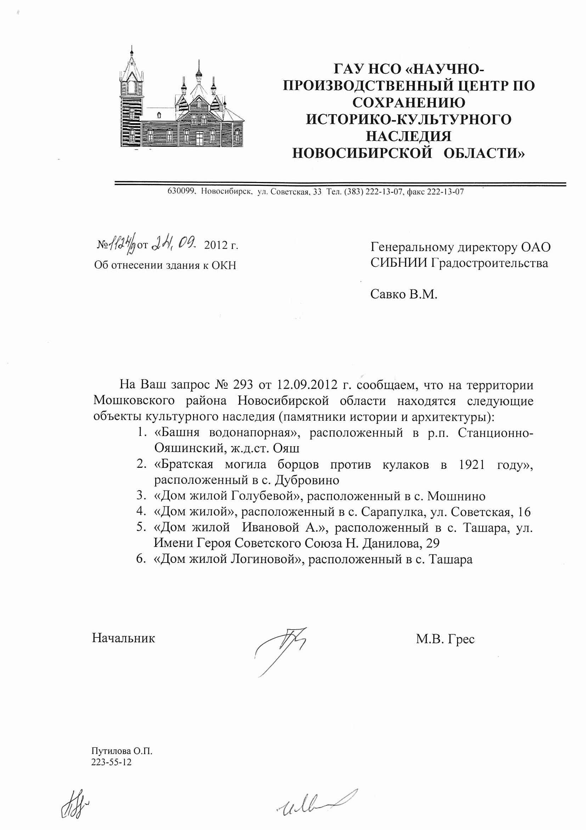

  - Письмо ГАУ НСО «Научно-производственный центр по сохранению историко-культурного наследия Новосибирской области» № 1067/6 от 03.09.12

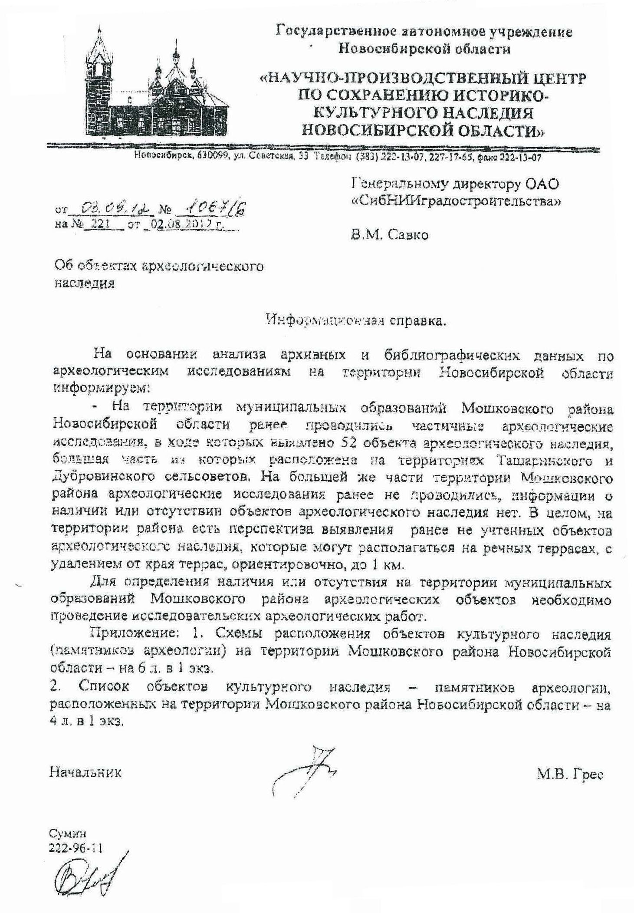
  - Карты проекта, формат А3

См. работы Г.М. Лаппо, И.М.Майергойза, В. Г. Давидовича, В.Л.Глазычева и др.

